

Tema
MANUAL TÉCNICO SISTEMA TICKET PREMIUM MONSTER CON SOAP CON BDD LOCAL EN DOTNET

Autores
RUBEN DARIO BENAVIDES MACIAS
ARIEL DUNKENY GUEVARA HARO
JHON ALEXANDER MUNARCO SANTOS

Tutor
Ing. Eduardo Mauricio Campaña Ortega
MIS.MDU.CCNA.CCIA.
PhD. (c) Ingeniería de Software PhD. (c) Seguridad Información

Fecha
18/05/2026
MANUAL TÉCNICO SISTEMA TICKET PREMIUM MONSTER CON SOAP CON BDD LOCAL EN DOTNET
1 INTRODUCCIÓN 6
2 OBJETIVOS 6
2.1 Objetivo General 6
2.2 Objetivos Específicos 6
3 MARCO TEÓRICO 7
3.1 Web Services 7
3.5 Arquitectura SOA 8
3.6 Patrón de Arquitectura Modelo-Vista-Controlador (MVC) 8
3.7 Internet Information Services (IIS) 9
4 DESARROLLO DEL APLICATIVO 10
4.1 Servidor 10
4.2 Proyecto Compartido 46
4.2.1 Paso 1 46
4.2.2 Paso 2 47
4.2.3 Paso 3 47
4.2.4 Paso 4 48
4.2.5 Paso 5 53
4.3 Cliente Consola 54
4.3.1 Paso 1 54
4.3.2 Paso 2 55
4.3.3 Paso 3 55
4.3.4 Paso 4 56
4.3.5 Paso 5 58
4.3.6 Paso 6 66
4.4 Cliente Móvil 69
4.4.1 Paso 1 70
4.4.2 Paso 2 70
4.4.3 Paso 3 70
4.4.4 Paso 4 71
4.4.5 Paso 5 72
4.4.6 Paso 6 78
4.5 Cliente Escritorio 85
4.5.1 Paso 1 86
4.5.2 Paso 2 86
4.6 Cliente Web 89
4.6.1 Paso 1 90
4.6.2 Paso 2 90
4.6.3 Paso 3 91
4.6.4 Paso 4 91
4.6.5 Paso 5 94
5 CONCLUSIONES 98
6 RECOMENDACIONES 99
7 REFERENCIAS BIBLIOGRÁFICAS 99

ÍNDICE DE ILUSTRACIONES
Figura 1 9
Creación solucion para servidor 9
Figura 2 10
Asignación de directorio 10
Figura 3 11
Agregado de proyecto 11
Figura 4 11
Selección de Biblioteca de clases 11
Figura 5 12
Selección de directorio de proyecto 12
Figura 6 13
Figura 7 14
Agregados de referencia 14
Figura 8 15
Selección de proyecto referenciado 15
Figura 9 16
Asignación de nombre 16
Figura 10 17
Selección de arquitectura de proyecto ASP.NET 17
Figura 11 18
Figura 12 19
Figura 13 19
Selección de EF Designer 19
Figura 14 20
Escritura de las credenciales 20
Figura 15 21
Configuración sobre cadena de conexión 21
Figura 16 22
Selección de versión de Entity Framework 22
Figura 17 23
Selección de tablas de FederacionFutbolDB 23
Figura 18 24
Configuración de cadena de conexión 24
Figura 19 26
Creación de servicio WCF 26
Figura 20
Asignación de nombre y localidad. 29
Figura 21
Creación de aplicación se servicios WCF. 30
Figura 22
Escritura de Credenciales para TicketPremiumDB. 37
Figura 23
Selección de tablas para TicketPremiumDB 38
Figura 24
Creación de un proyecto Biblioteca de clases. 46
Figura 25
Nombramiento del proyecto. 46
Figura 26
Generación de paquetes. 47
Figura 28
Creación de un proyecto Aplicación de consola. 54
Figura 29
Nombramiento del proyecto consola. 54
Figura 30
Importación del proyecto “Compartido” al Consola. 55
Figura 31.
Selección de adición del archivo raíz para importación. 55
Figura 32.
Referencia del proyecto Compartido en dependencias. 56
Figura 33.
Selección de referencia del proyecto. 57
Figura 34
Menú Principal del Cliente Consola. 65
Figura 35
Iniciar Sesión del Cliente Consola. 66
Figura 36
Registrar Usuario del Cliente Consola. 66
Figura 37
Ver Partidos del Cliente Consola. 67
Figura 38
Consultar Localidades de un Partido del Cliente Consola. 67
Figura 39
Comprar Boletos del Cliente Consola. 68
Figura 40
Consultar Reporte de Ventas del Cliente Consola. 68
Figura 41
Creación de un proyecto MAUI. 69
Figura 42
Nombramiento del proyecto móvil/escritorio. 69
Figura 43
Importación del proyecto “Compartido” al Móvil/Escritorio. 70
Figura 44.
Selección de adición del archivo raíz para importación. 70
Figura 45.
Referencia del proyecto Compartido en dependencias. 71
Figura 46.
Selección de referencia del proyecto. 71
Figura 47
Menú Principal del Cliente Móvil. 78
Figura 48
Iniciar Sesión del Cliente Móvil. 79
Figura 49
Registrar Usuario del Cliente Móvil. 80
Figura 50
Ver Partidos del Cliente Móvil. 81
Figura 51
Consultar Localidades de un Partido del Cliente Móvil. 82
Figura 52
Comprar Boletos del Cliente Móvil. 83
Figura 53
Consultar Reporte de Ventas del Cliente Móvil. 84
Figura 54.
Copia del proyecto móvil al escritorio. 85
Figura 55
Menú Principal del Cliente Escritorio. 85
Figura 56
Iniciar Sesión del Cliente Escritorio. 86
Figura 57
Registrar Usuario del Cliente Escritorio. 86
Figura 58
Ver Partidos del Cliente Escritorio. 87
Figura 59
Consultar Localidades de un Partido del Cliente Escritorio. 87
Figura 60
Comprar Boletos del Cliente Escritorio. 88
Figura 61
Consultar Reporte de Ventas del Cliente Escritorio. 88
Figura 62
Creación de un proyecto Aplicación Web. 89
Figura 63
Nombramiento del proyecto web. 89
Figura 64
Importación del proyecto “Compartido” al Web como ya hemos hecho anteriormente. 90
Figura 65.
Referencia del proyecto Compartido en dependencias. 90
Figura 66
Menú Principal del Cliente Web. 94
Figura 67
Iniciar Sesión del Cliente Web. 94
Figura 68
Registrar Usuario del Cliente Web. 95
Figura 69
Ver Partidos del Cliente Web. 95
Figura 70
Consultar Localidades de un Partido del Cliente Web. 96
Figura 71
Comprar Boletos del Cliente Web. 96
Figura 72
Consultar Reporte de Ventas del Cliente Web. 97

ÍNDICE DE TABLAS
Tabla 1
LocalidadDTO.cs 26
Tabla 2
PartidoDTO.cs 26
Tabla 3
IFederacionService.cs 28
Tabla 4
FederacionService.cs 28
Tabla 5
UsuarioDTO.cs 31
Tabla 6 32
ITicketPremiumService.cs 32
Tabla 7 32
TicketPremiumService.cs 32
Tabla 8 39
UsuarioDTO.cs 39
Tabla 9 40
ITicketPremiumService.cs 40
Tabla 10 40
TicketPremiumService.cs 41
Tabla 11 45
FacturaDTO.cs 45
Tabla 12 46
ReporteResumenVentasDTO.cs 46
Tabla 13
ServicioFederacion.cs 48
Tabla 14
ServicioTicketPremium.cs 50
Tabla 14
Program.cs 58
Tabla 15
AppServices.cs 73
Tabla 16
MainPage.xaml 73
Tabla 17
Program.cs 92
Tabla 18
Home.razor 92

INTRODUCCIÓN

El presente Manual de Usuario ha sido elaborado para proporcionar una guía detallada y estructurada sobre el uso y funcionamiento del sistema Ticket Premium. Su objetivo principal es instruir a los usuarios finales (operadores y administradores de venta) en la correcta navegación y ejecución de las operaciones disponibles en la plataforma, garantizando una experiencia de uso fluida, segura y eficiente.
Ticket Premium es una solución tecnológica diseñada para gestionar la venta y facturación de boletos para eventos deportivos. La principal fortaleza de la plataforma radica en su arquitectura distribuida: el sistema opera como un canal de venta independiente que se integra en tiempo real, mediante servicios web, con el catálogo de la Federación de Fútbol.
Esto permite a los operadores de Ticket Premium consultar la disponibilidad exacta de los partidos, reservar localidades y emitir facturas con total confianza, asegurando que cada boleto vendido cuenta con el respaldo y la sincronización inmediata en la base de datos de la entidad organizadora.

OBJETIVOS

Objetivo General
Desarrollar un manual técnico y de documentación que explique paso a paso la construcción e integración del "Sistema Ticket Premium Monster", basado en una Arquitectura Orientada a Servicios (SOA) utilizando Windows Communication Foundation (WCF) para exponer servicios SOAP en .NET, gestionando los datos con Entity Framework localmente, y demostrando su consumo a través de arquitecturas cliente en consola, web, escritorio y dispositivos móviles

Objetivos Específicos
- Describir la creación de los servicios web SOAP (Federacion.WCF y TicketPremium.WCF) y la configuración de las conexiones a las bases de datos SQL Server mediante el uso de ADO.NET Entity Data Model.
- Explicar el desarrollo de un proyecto de biblioteca de clases compartida (Compartido) destinado a centralizar los modelos, la lógica de negocio, los parseadores y la comunicación estructurada para consumir los web services.
- Proporcionar las guías de desarrollo e integración para consumir los servicios SOAP centralizados desde distintas interfaces de usuario, abarcando aplicaciones de consola , aplicaciones híbridas para móvil y escritorio utilizando .NET MAUI Blazor Hybrid , y plataformas web basadas en Blazor.

MARCO TEÓRICO

Web Services
Un servicio web (Web Service) es un sistema de software diseñado para soportar la interacción interoperable máquina a máquina a través de una red. Permite que aplicaciones desarrolladas en distintos lenguajes de programación y ejecutadas en diferentes plataformas se comuniquen de forma transparente. Para lograr esta integración, los servicios web se rigen bajo normativas de comunicación que se dividen principalmente en dos categorías: protocolos estrictos y estilos arquitectónicos.
  - SOAP (Simple Object Access Protocol) - Protocolo de Comunicación
SOAP es un protocolo estándar del W3C (World Wide Web Consortium) que define reglas estrictas para el intercambio de información estructurada en la implementación de servicios web. Al ser un protocolo, define no solo el formato del mensaje, sino también las reglas de procesamiento.
Sus características principales incluyen:
- Formato de Mensaje Estricto: Utiliza exclusivamente XML (Extensible Markup Language) para estructurar los datos. Todo mensaje SOAP contiene un "sobre" (Envelope) que envuelve un encabezado (Header) opcional y un cuerpo (Body) obligatorio.
- Contratos Definidos (WSDL): Depende del Web Services Description Language (WSDL), un documento XML que funciona como un contrato formal. El WSDL describe públicamente los métodos disponibles, los parámetros requeridos y el tipo de respuesta, permitiendo a los clientes generar proxies de conexión automáticamente.
- Independencia del Transporte: Aunque comúnmente utiliza HTTP, SOAP puede operar sobre otros protocolos de transporte de red como SMTP o TCP.
- Seguridad y Transaccionalidad: Cuenta con extensiones integradas de nivel empresarial como WS-Security, haciéndolo ideal para sistemas financieros, facturación o integraciones gubernamentales donde la integridad de los datos es crítica.

  - REST (Representational State Transfer) - Estilo Arquitectónico
A diferencia de SOAP, REST no es un protocolo, sino un estilo de arquitectura de software para sistemas hipermedia distribuidos. Establece un conjunto de principios y restricciones que, cuando se aplican al diseño web, resultan en servicios ligeros, escalables y sin estado (stateless).
Sus características principales incluyen:
- Orientación a Recursos: Todo en REST se considera un recurso, identificable mediante un URI (Uniform Resource Identifier).
- Uso de Verbos HTTP: Aprovecha la semántica estándar del protocolo HTTP para realizar operaciones CRUD (Crear, Leer, Actualizar, Eliminar) mediante los métodos GET, POST, PUT y DELETE.
- Formatos Ligeros: Aunque soporta XML, habitualmente utiliza JSON (JavaScript Object Notation), lo que reduce el tamaño de las cargas útiles (payloads) y facilita su consumo directo desde aplicaciones móviles y clientes web interactivos.

  - Implementación mediante WCF (Windows Communication Foundation)

Dentro del ecosistema tecnológico de .NET, la creación y consumo de estos servicios se orquesta frecuentemente a través de WCF. Este framework unifica los modelos de programación para la mensajería distribuida, permitiendo a los desarrolladores construir aplicaciones orientadas a servicios (SOA) seguras y transaccionales. WCF destaca por su capacidad de exponer un mismo servicio a través de múltiples protocolos (como SOAP sobre HTTP o TCP) simplemente modificando sus archivos de configuración (Endpoints y Bindings), sin necesidad de alterar la lógica de negocio subyacente.

Arquitectura SOA
La Arquitectura Orientada a Servicios (SOA) es un modelo de diseño de software que promueve la reutilización de componentes lógicos mediante interfaces de servicios, los cuales se comunican a través de una red utilizando un lenguaje o formato común. En este paradigma, los servicios operan como unidades autónomas y débilmente acopladas que ejecutan funciones empresariales específicas (como la validación de disponibilidad en un inventario o la emisión de una factura).
SOA facilita la interoperabilidad e integración de sistemas que han sido desarrollados, implementados y mantenidos por separado, permitiendo que orquesten sus procesos en conjunto para construir aplicaciones complejas y distribuidas. La comunicación entre estas entidades se realiza mediante normativas tecnológicas estandarizadas, donde se emplean protocolos de mensajería estrictos (como SOAP) o estilos arquitectónicos (como REST) para definir las reglas y la estructura del intercambio de información.

Patrón de Arquitectura Modelo-Vista-Controlador (MVC)
El patrón MVC divide una aplicación en tres componentes principales:
- Modelo: Representa los datos y la lógica de negocio. En una API RESTful, el modelo corresponde a las entidades que se exponen como recursos.
- Vista: Se encarga de la presentación de la información al usuario. En clientes RESTful, esto podría ser una aplicación web que muestra los datos obtenidos de un servicio.
- Controlador: Actúa como un intermediario, manejando las solicitudes entrantes, interactuando con el modelo y actualizando las vistas.
Este patrón mejora la separación de responsabilidades, facilitando el mantenimiento y escalabilidad de las aplicaciones.

Internet Information Services (IIS)
IIS es el servidor web de Microsoft diseñado para hospedar aplicaciones y servicios web de alto rendimiento. Ofrece un entorno gestionado que incluye herramientas para el reciclaje de procesos, monitoreo de salud del sitio y una consola de administración gráfica avanzada. En este proyecto, IIS funciona como el servidor de producción que expone la Web API al exterior, gestionando de forma eficiente las conexiones y garantizando la disponibilidad de los servicios de conversión mediante sus mecanismos de seguridad y autenticación integrados.

DESARROLLO DEL APLICATIVO

Servidor
    - Paso 1
Para iniciar por el lado del servidor es necesario abrir visual Studio y elegir una solución en blanco ya que para este caso va a ser necesario generar 2 web services ya que son parte de negocio con responsabilidades separadas.

Figura 1

Creación solucion para servidor
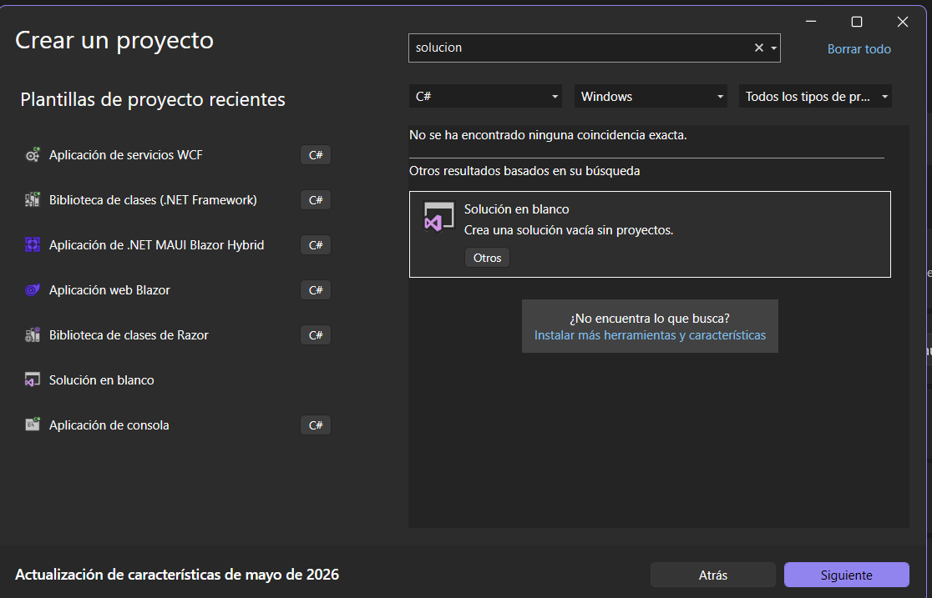
    - Paso 2
Se debe escoger el nombre del proyecto y la ubicación del mismo y después se debe dar clic en el botón de crear.

Figura 2

Asignación de directorio
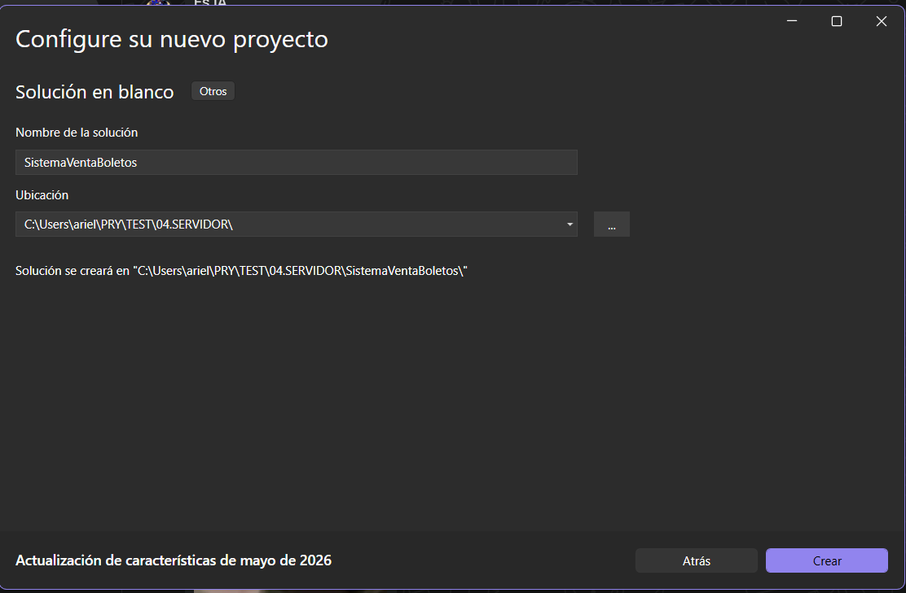
    - Paso 3
Una vez dentro del proyecto se debe dar clic derecho sobre la solución del proyecto y se busca la opcion de agregar y hay que dar clic sobre crear nuevo proyecto

Figura 3

Agregado de proyecto
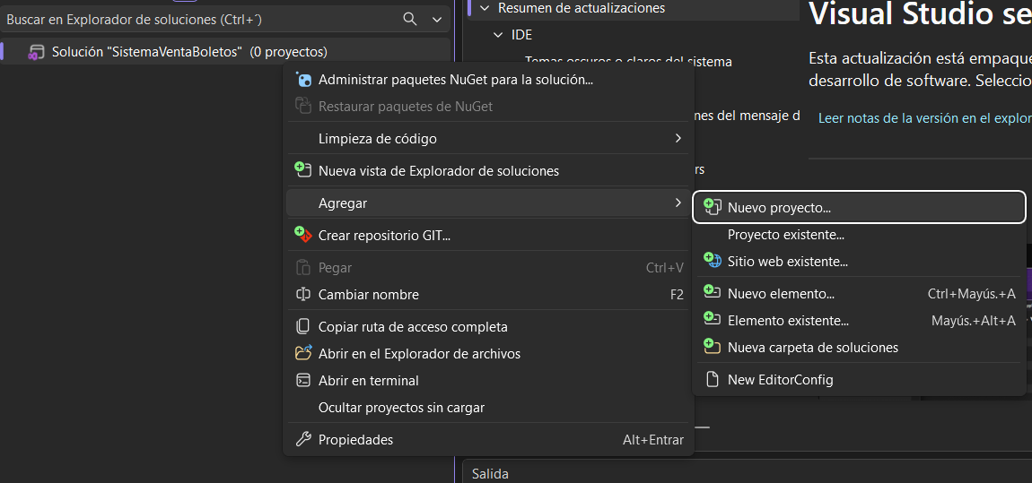
    - Paso 4
El proyecto que se va a usar es el de: Biblioteca de clases (.NET Framework) el cual seleccionamos y damos clic sobre el botón de siguiente.

Figura 4

Selección de Biblioteca de clases
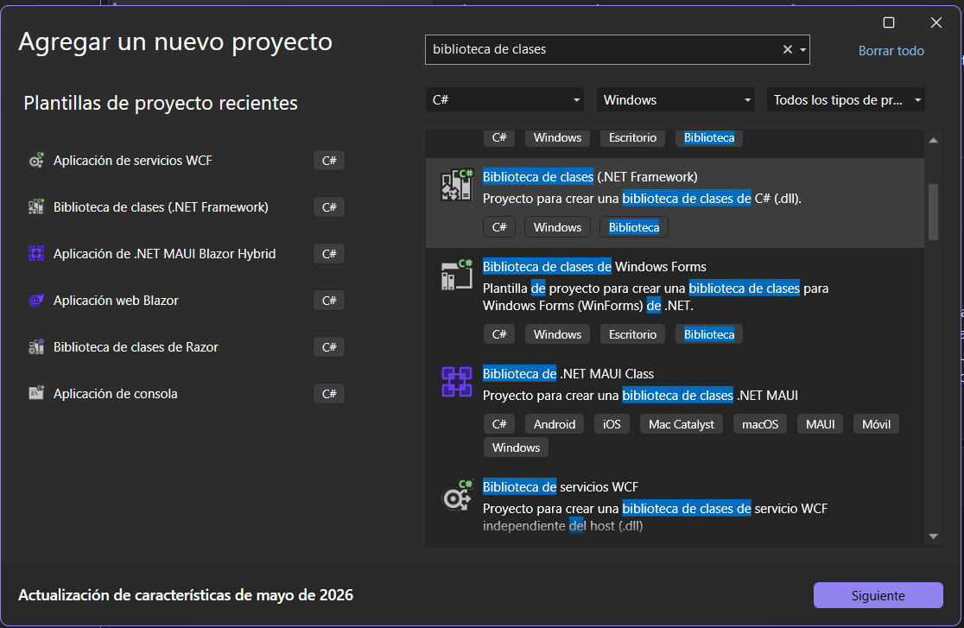
    - Paso 5
En esta ventana se debe asignar nombre al proyecto y asignar su ubicación, como será la parte que se vincula a la base de datos, se coloca .datos al final del nombre

Figura 5

Selección de directorio de proyecto
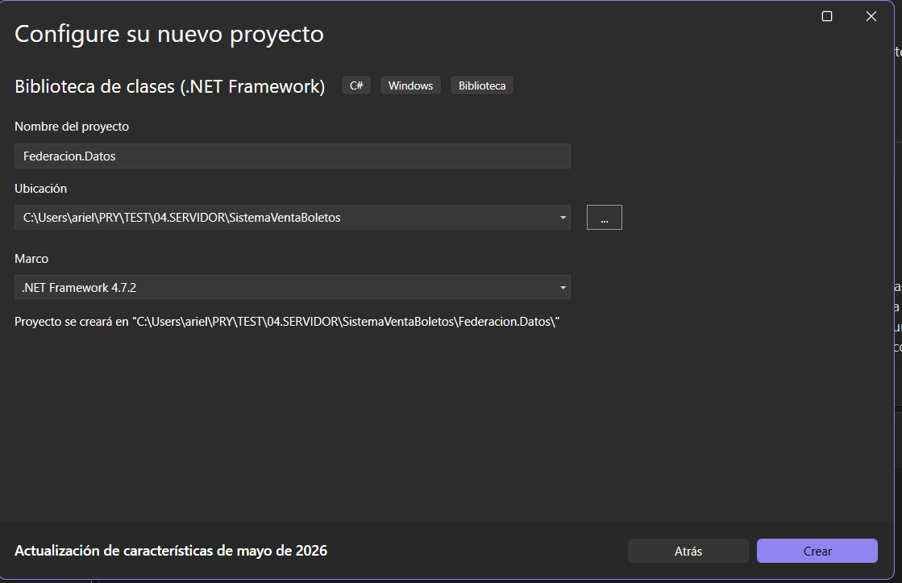
    - Paso 6
Terminado este paso, se debe crear un nuevo proyecto por lo que nuevamente se da clic derecho sobre la solución , luego en agregar y por último en nuevo proyecto, luego se debe seleccionar la plantilla de Aplicación de servicios WCF, a la cual se le debe asignar un nombre y una ubicación.

Figura 6
Asignacion de nombre
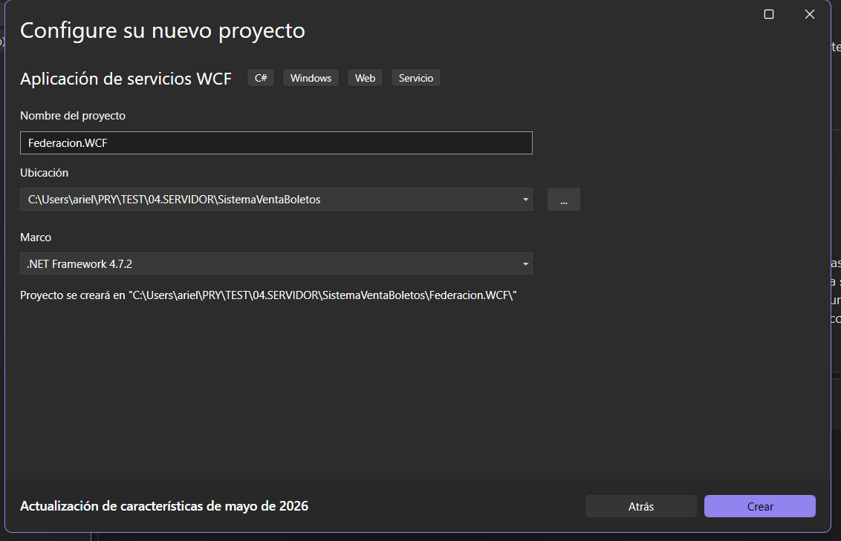
    - Paso 7
En el proyecto WFC se debe dar clic derecho para poder asignarle una nueva referencia

Figura 7

Agregados de referencia
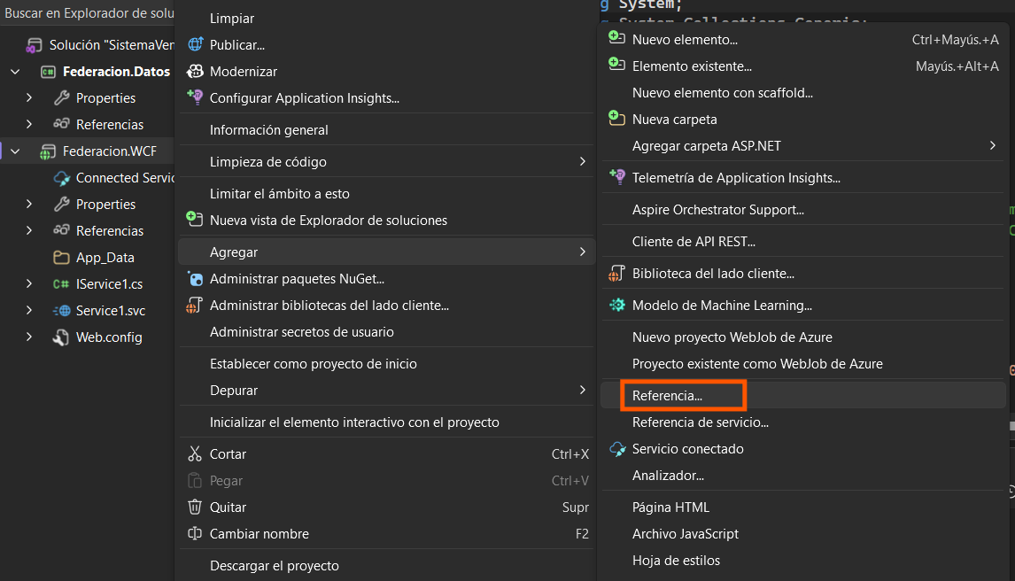
    - Paso 8
En la ventana que se despliega se debe buscar en el lado izquierdo la opción de Proyectos para poder escoger el proyecto de Federacion.datos que se creó inicialmente

Figura 8

Selección de proyecto referenciado
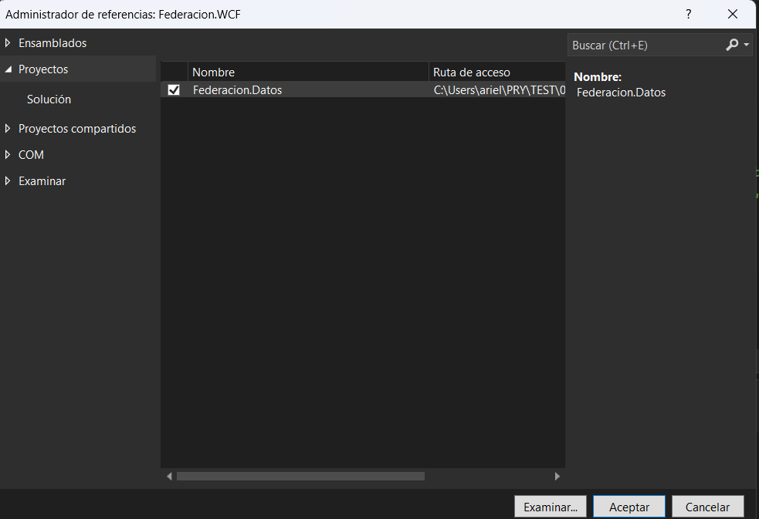
    - Paso 9
Nuevamente se da clic derecho sobre la solución , luego en agregar y por último en nuevo proyecto, luego se debe seleccionar la plantilla de Aplicación Web ASP.NET, a la cual se le debe asignar un nombre y una ubicación.

Figura 9

Asignación de nombre
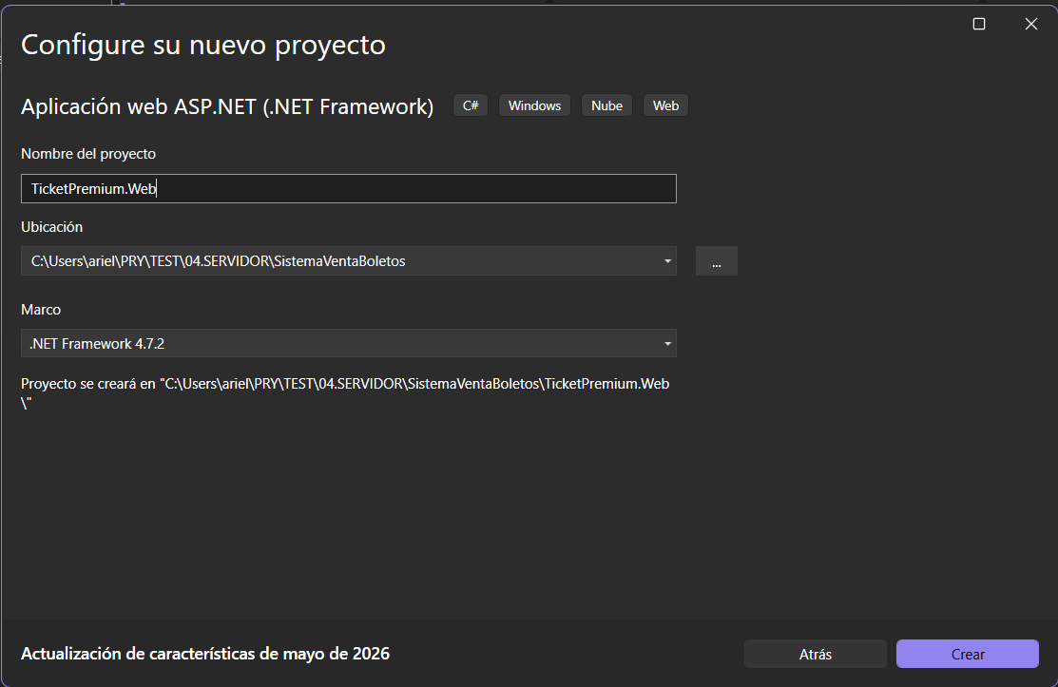
aquí es importante seleccionar en la siguiente ventana que se usará la arquitectura de MVC

Figura 10

Selección de arquitectura de proyecto ASP.NET
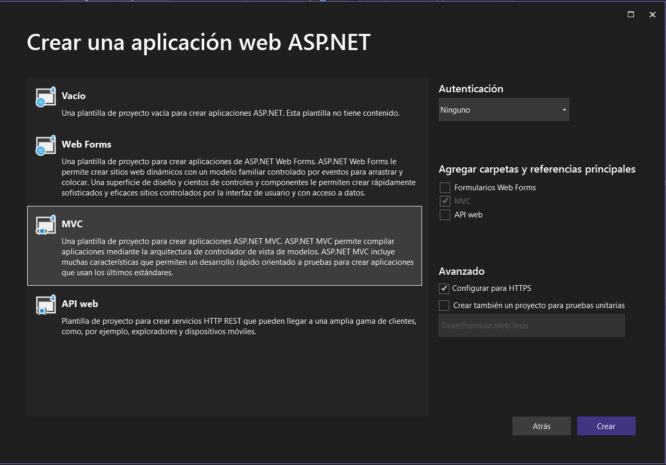
    - Paso 10
En el proyecto se debe dar clic derecho en federacion.datos y se debe agregar un nuevo elemento

Figura 11
Inclusión de nuevo elemento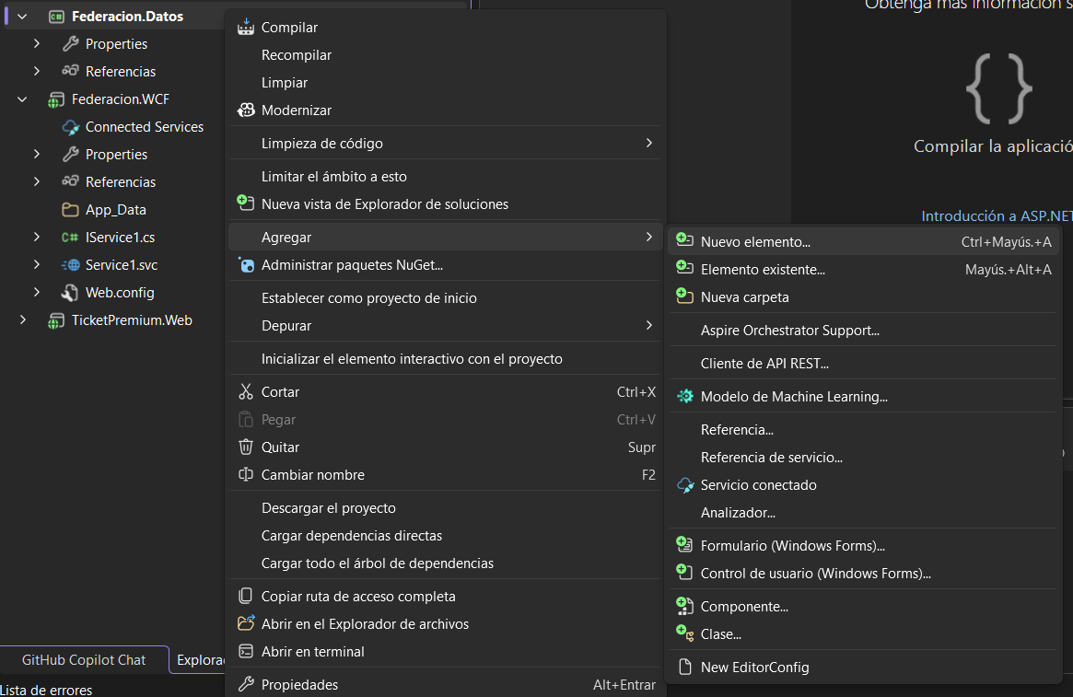
Aquí se debe seleccionar la plantilla de ADO.NET Entity Data Model en el apartado de datos aquí se asigna un nombre y se da clic en el botón de agregar

Figura 12
Integración con ADO.NET Entity Data Model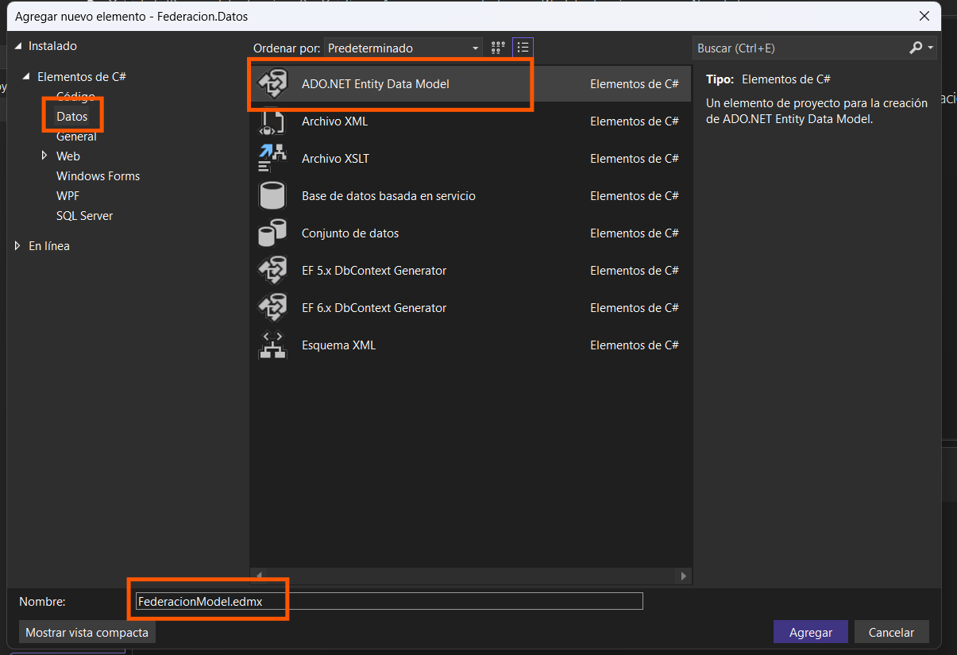
aquí se debe seleccionar el EF Designer desde base de datos

Figura 13

Selección de EF Designer

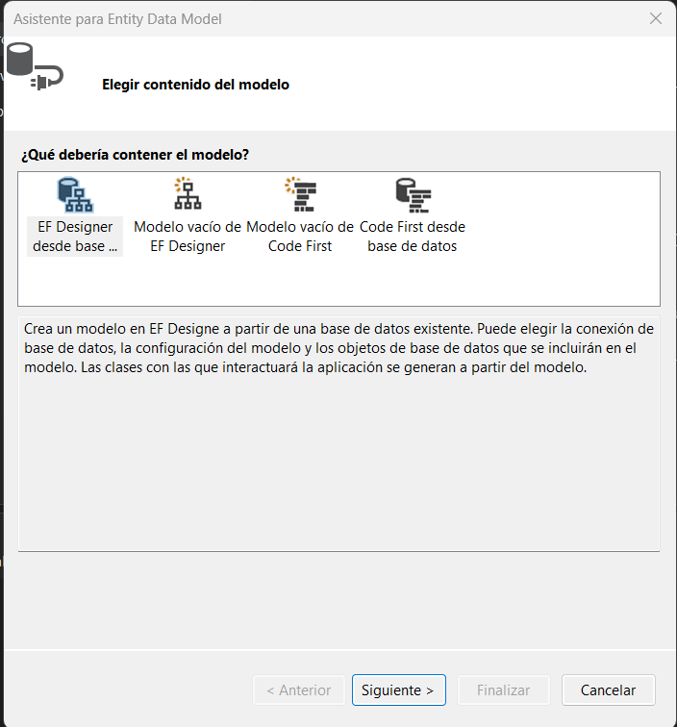
En este apartado se debe configurar las credenciales de la Base de datos de federacion de futbol para poder establecer la conexión

Figura 14

Escritura de las credenciales

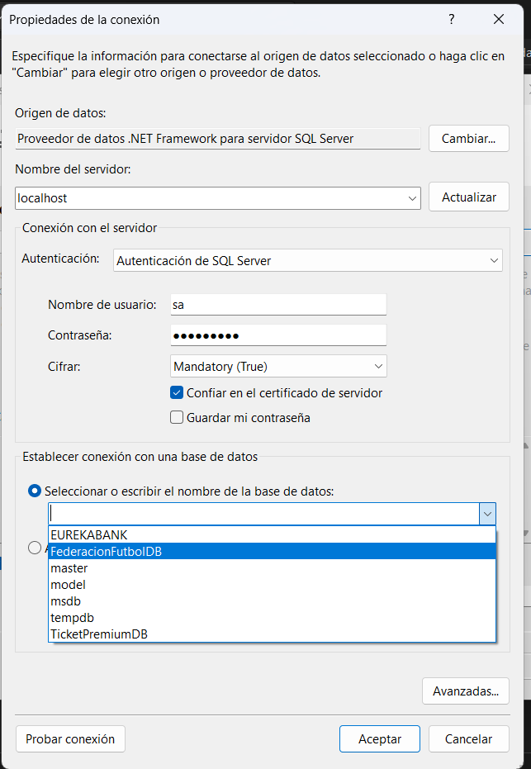
Ahora por cuestiones académicas se selecciona que la cadena de datos se pueda ver en el código a fin de que si alguien más ocupa el sistema se pueda configurar de forma más sencilla.

Figura 15

Configuración sobre cadena de conexión

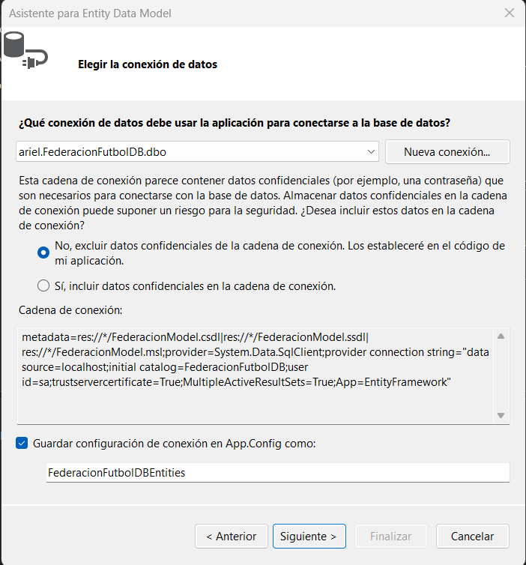
Se debe seleccionar la versión del ORM de entity Framework, en este caso sera la 6

Figura 16

Selección de versión de Entity Framework

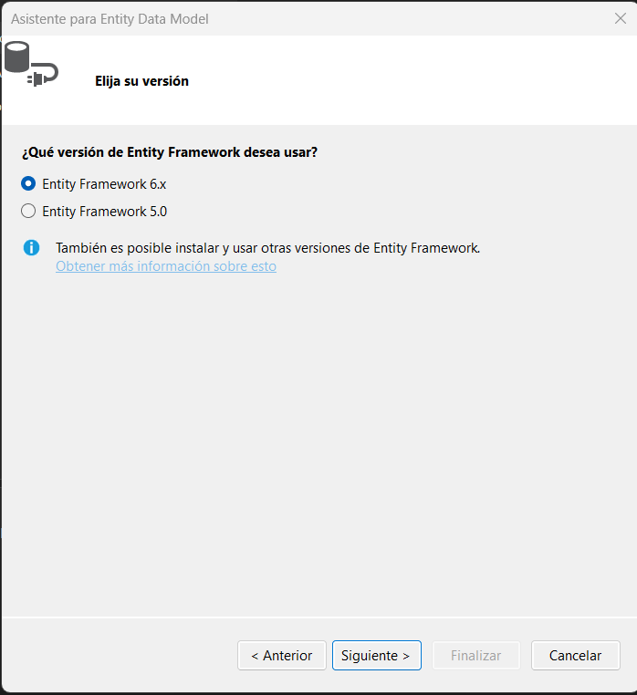
En la siguiente ventana se debe seleccionar las tablas de la base de datos que en este caso son 2

Figura 17

Selección de tablas de FederacionFutbolDB

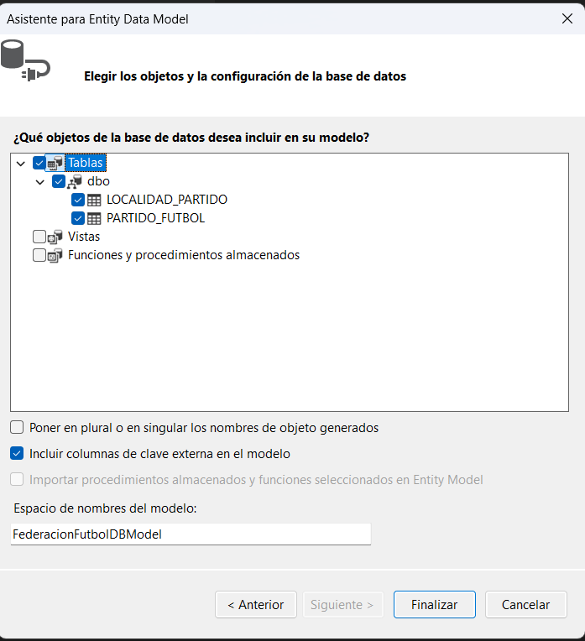
    - Paso 11
Se debe colocar la cadena de conexión dentro del archivo de web.config para poder establecer la conexión a la BD con las credenciales correspondientes

Figura 18

Configuración de cadena de conexión

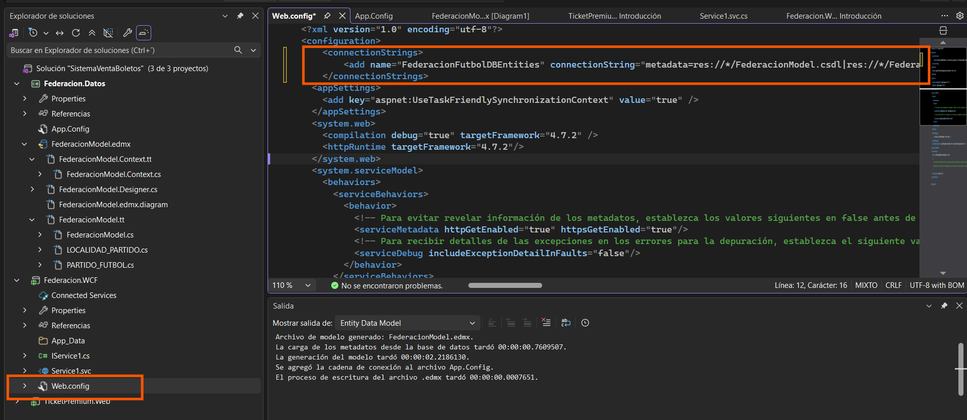
    - Paso 12
Ahora si definimos las clase con el código que contiene la lógica y la manera de interactuar con los datos

Tabla 1
LocalidadDTO.cs
using System.Runtime.Serialization;

namespace Monster.Edu.Ec.Federacion.WCF.Models
{
[DataContract]
public class LocalidadDTO
{
[DataMember]
public string CodigoLocalidad { get; set; }
[DataMember]
public int Disponibilidad { get; set; }
[DataMember]
public decimal Precio { get; set; }
}
}

Tabla 2
PartidoDTO.cs
using System;
using System.Runtime.Serialization;

namespace Monster.Edu.Ec.Federacion.WCF.Models
{
[DataContract]
public class PartidoDTO
{
[DataMember]
public int Codigo { get; set; }
[DataMember]
public string EquipoLocal { get; set; }
[DataMember]
public string EquipoVisita { get; set; }
[DataMember]
public DateTime Fecha { get; set; }
[DataMember]
public string Lugar { get; set; }
}
}

    - Paso 13
Para poder crear los services que se van a exponer se debe crear un servicio WFC al cual nombramos federeacionService

Figura 19

Creación de servicio WCF
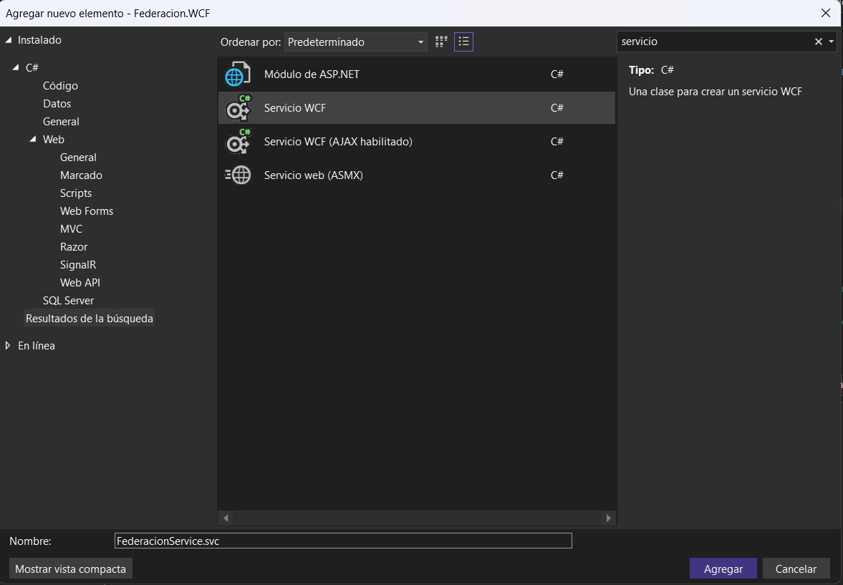
se define el código en las distintas clases

Tabla 3
IFederacionService.cs
using Monster.Edu.Ec.Federacion.WCF.Models;
using System.Collections.Generic;
using System.ServiceModel;

namespace Monster.Edu.Ec.Federacion.WCF
{
[ServiceContract]
public interface IFederacionService
{
[OperationContract]
List<PartidoDTO> ObtenerPartidosDisponibles();

[OperationContract]
List<LocalidadDTO> ObtenerLocalidadesDisponibles(int codigoPartido);

[OperationContract]
bool DisminuirDisponibilidad(int codigoPartido, string codigoLocalidad, int boletosComprados);
}
}

Tabla 4
FederacionService.cs
using System;
using System.Collections.Generic;
using System.Linq;
using Monster.Edu.Ec.Federacion.Datos; // Referencia a la capa EF
using Monster.Edu.Ec.Federacion.WCF.Models;

namespace Monster.Edu.Ec.Federacion.WCF
{
public class FederacionService : IFederacionService
{
// Método 1: Partidos cuya fecha es mayor o igual a la actual
public List<PartidoDTO> ObtenerPartidosDisponibles()
{
using (var context = new FederacionFutbolDBEntities())
{
var fechaActual = DateTime.Now;
return context.PARTIDO_FUTBOL
.Where(p => p.FECHA >= fechaActual)
.Select(p => new PartidoDTO
{
Codigo = p.CODIGO,
EquipoLocal = p.EQUIPO_LOCAL,
EquipoVisita = p.EQUIPO_VISITA,
Fecha = p.FECHA,
Lugar = p.LUGAR
}).ToList();
}
}

// Método 2: Localidades del partido seleccionado con disponibilidad > 0
public List<LocalidadDTO> ObtenerLocalidadesDisponibles(int codigoPartido)
{
using (var context = new FederacionFutbolDBEntities())
{
return context.LOCALIDAD_PARTIDO
.Where(l => l.CODIGO_PARTIDO == codigoPartido && l.DISPONIBILIDAD > 0)
.Select(l => new LocalidadDTO
{
CodigoLocalidad = l.CODIGO_LOCALIDAD,
Disponibilidad = l.DISPONIBILIDAD,
Precio = l.PRECIO
}).ToList();
}
}

// Método 3: Decrementar disponibilidad al comprar
public bool DisminuirDisponibilidad(int codigoPartido, string codigoLocalidad, int boletosComprados)
{
using (var context = new FederacionFutbolDBEntities())
{
var localidad = context.LOCALIDAD_PARTIDO
.FirstOrDefault(l => l.CODIGO_PARTIDO == codigoPartido &&
l.CODIGO_LOCALIDAD == codigoLocalidad);

if (localidad != null && localidad.DISPONIBILIDAD >= boletosComprados)
{
localidad.DISPONIBILIDAD -= boletosComprados;
context.SaveChanges();
return true; // Compra exitosa
}
return false; // No hay suficientes boletos o no existe la localidad
}
}
}
}

    - Paso 14
Ahora por el otro lado se debe crear la base de datos TicketPremiumDB, después de se crea un nuevo proyecto el cual servirá par establecer la conexión con la base de datos, y pues se debe asignar nombre y la locación

Figura 20
Asignación de nombre y localidad.
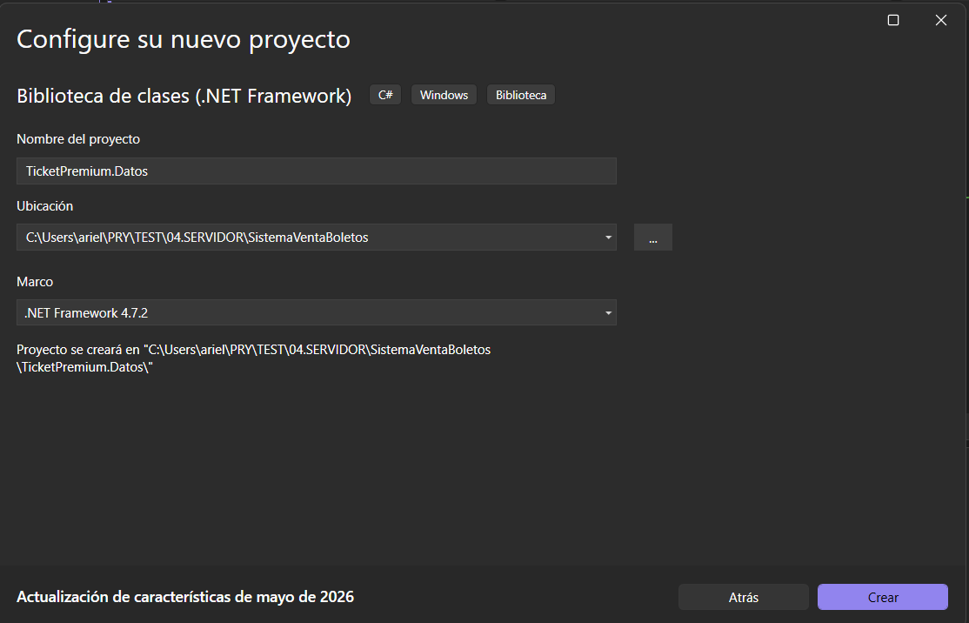
También se debe crear un proyecto de tipo: aplicación de servicios WFC, en el cual se expondrán los servicios del webservices.

Figura 21
Creación de aplicación se servicios WCF.
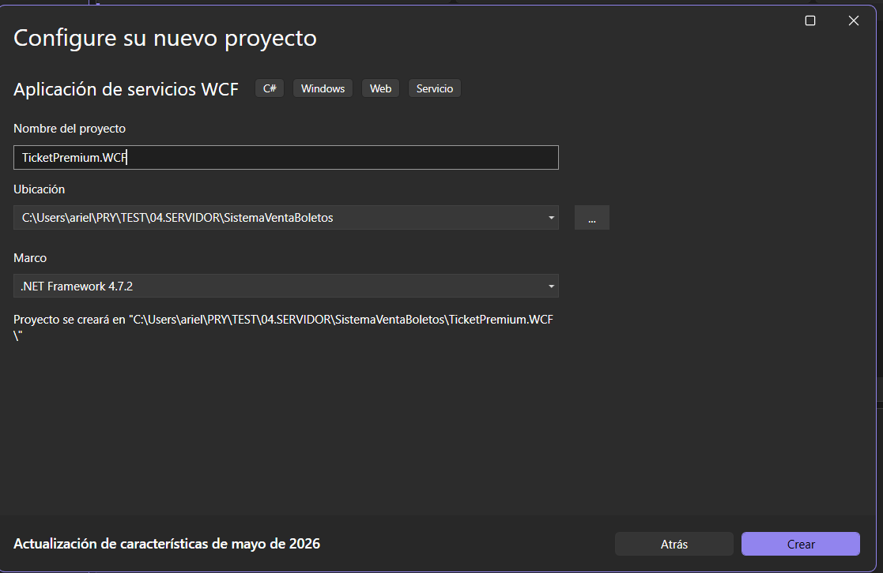
    - Paso 15
Ahora se coloca el código que maneja los contratos y la lógica de este web services

Tabla 5
UsuarioDTO.cs
using System.Runtime.Serialization;

namespace Monster.Edu.Ec.TicketPremium.WCF.Modelos
{
[DataContract]
public class UsuarioDTO
{
[DataMember]
public int IdUsuario { get; set; }
[DataMember]
public string Nombres { get; set; }
[DataMember]
public string Correo { get; set; }
[DataMember]
public string TokenSession { get; set; }
}
}

Tabla 6

ITicketPremiumService.cs
using Monster.Edu.Ec.TicketPremium.WCF.Modelos;
using System.ServiceModel;

namespace Monster.Edu.Ec.TicketPremium.WCF
{
[ServiceContract]
public interface ITicketPremiumService
{
[OperationContract]
UsuarioDTO IniciarSesion(string correo, string password);

[OperationContract]
bool CerrarSesion(string token);

[OperationContract]
bool RegistrarUsuario(string nombres, string correo, string password);

[OperationContract]
FacturaDTO ComprarBoletos(int idUsuario, int codigoPartido, string codigoLocalidad, int cantidadBoletos, decimal precioUnitario);

[OperationContract]
ReporteResumenVentasDTO ObtenerResumenVentas(int codigoPartido);
}
}

Tabla 7

TicketPremiumService.cs
//using Monster.Edu.Ec.TicketPremium.Datos; // Referencia a tu capa de datos EF
using Monster.Edu.Ec.TicketPremium.WCF.Modelos;
using System;
using System.Collections.Generic;
using System.Linq;
using TicketPremium.Datos;
using TicketPremium.WCF.FederacionWS;

namespace Monster.Edu.Ec.TicketPremium.WCF
{
public class TicketPremiumService : ITicketPremiumService
{

public UsuarioDTO IniciarSesion(string correo, string password)
{
using (var context = new TicketPremiumDBEntities())
{
// 1. Buscar al usuario por su correo
var usuario = context.USUARIO.FirstOrDefault(u => u.CORREO == correo);

if (usuario != null)
{
// 2. Verificar la contraseña ingresada contra el Hash de la BD
bool passwordValido = BCrypt.Net.BCrypt.Verify(password, usuario.PASSWORD_HASH);

if (passwordValido)
{
// 3. Login exitoso: Retornamos los datos y un Token simulado
return new UsuarioDTO
{
IdUsuario = usuario.ID_USUARIO,
Nombres = usuario.NOMBRES,
Correo = usuario.CORREO,
TokenSession = Guid.NewGuid().ToString() // Token único temporal
};
}
}

// Retorna null si las credenciales son incorrectas
return null;
}
}

public bool CerrarSesion(string token)
{
// Para el backend stateless, solo validamos que llegue un token.
if (!string.IsNullOrEmpty(token))
{
return true;
}
return false;
}

public bool RegistrarUsuario(string nombres, string correo, string password)
{
using (var context = new TicketPremiumDBEntities())
{
// 1. Validar si el correo ya está registrado en la base de datos
bool usuarioExiste = context.USUARIO.Any(u => u.CORREO == correo);

if (usuarioExiste)
{
return false;
}

// 2. Encriptar la contraseña de forma segura con BCrypt
string hashGenerado = BCrypt.Net.BCrypt.HashPassword(password);

// 3. Crear el nuevo objeto de Entity Framework
var nuevoUsuario = new USUARIO
{
NOMBRES = nombres,
CORREO = correo,
PASSWORD_HASH = hashGenerado,
ESTADO = true // Por defecto lo creamos activo
};

// 4. Agregar al contexto y guardar cambios en SQL Server
context.USUARIO.Add(nuevoUsuario);
context.SaveChanges();

return true; // Registro exitoso
}
}

public FacturaDTO ComprarBoletos(int idUsuario, int codigoPartido, string codigoLocalidad, int cantidadBoletos, decimal precioUnitario)
{
// 1. Nos comunicamos con el Web Service de la Federación
// Usamos el namespace que le dimos a la referencia de servicio en el Paso 1
FederacionServiceClient federacionClient = new FederacionServiceClient();

try
{
// Invocamos el método del otro sistema para restar la disponibilidad
bool boletosDescontados = federacionClient.DisminuirDisponibilidad(codigoPartido, codigoLocalidad, cantidadBoletos);

if (!boletosDescontados)
{
return new FacturaDTO { Mensaje = "Error: No hay suficientes boletos disponibles o la localidad no existe." };
}

// 2. Si la Federación confirmó el descuento, procedemos a facturar
decimal subtotal = cantidadBoletos * precioUnitario;
decimal iva = subtotal * 0.15m; // 15% de IVA
decimal totalFinal = subtotal + iva;

using (var context = new TicketPremiumDBEntities())
{
// 3. Crear la cabecera de la factura
var nuevaFactura = new FACTURA
{
ID_USUARIO = idUsuario,
FECHA_EMISION = DateTime.Now,
SUBTOTAL = subtotal,
IVA = iva,
TOTAL_FINAL = totalFinal
};

// 4. Crear el detalle
var nuevoDetalle = new DETALLE_FACTURA
{
CODIGO_PARTIDO = codigoPartido,
CODIGO_LOCALIDAD = codigoLocalidad,
BOLETOS_VENDIDOS = cantidadBoletos,
TOTAL_RECAUDADO = subtotal // Subtotal sin IVA por los boletos
};

// Entity Framework permite agregar el detalle directamente a la cabecera
nuevaFactura.DETALLE_FACTURA.Add(nuevoDetalle);

// 5. Guardar en SQL Server
context.FACTURA.Add(nuevaFactura);
context.SaveChanges();

return new FacturaDTO
{
IdFactura = nuevaFactura.ID_FACTURA,
FechaEmision = nuevaFactura.FECHA_EMISION,
Subtotal = nuevaFactura.SUBTOTAL,
Iva = nuevaFactura.IVA,
TotalFinal = nuevaFactura.TOTAL_FINAL,
Mensaje = "Compra exitosa y factura generada."
};
}
}
catch (Exception ex)
{
return new FacturaDTO { Mensaje = "Error interno al procesar la compra: " + ex.Message };
}
finally
{
// Es buena práctica cerrar el cliente WCF
if (federacionClient.State == System.ServiceModel.CommunicationState.Opened)
{
federacionClient.Close();
}
}
}

public ReporteResumenVentasDTO ObtenerResumenVentas(int codigoPartido)
{
var reporte = new ReporteResumenVentasDTO();
reporte.Detalles = new List<DetalleReporteDTO>();

// 1. Obtener los datos del partido desde el sistema de la Federación
var federacionClient = new FederacionServiceClient();
try
{
// Obtenemos todos y filtramos en memoria por el código
var partidos = federacionClient.ObtenerPartidosDisponibles();
var partido = partidos.FirstOrDefault(p => p.Codigo == codigoPartido);

if (partido != null)
{
reporte.Partido = $"{partido.EquipoLocal} vs {partido.EquipoVisita}";
reporte.Fecha = partido.Fecha.ToString("dd-MMMM-yyyy");
}
else
{
reporte.Partido = "Partido no encontrado";
reporte.Fecha = "N/A";
}
}
catch
{
reporte.Partido = "Error de comunicación con la Federación";
reporte.Fecha = "N/A";
}
finally
{
if (federacionClient.State == System.ServiceModel.CommunicationState.Opened)
{
federacionClient.Close();
}
}

// 2. Obtener el resumen de ventas agrupado desde nuestra base de datos TicketPremium
using (var context = new TicketPremiumDBEntities())
{
var ventasAgrupadas = context.DETALLE_FACTURA
.Where(d => d.CODIGO_PARTIDO == codigoPartido)
.GroupBy(d => d.CODIGO_LOCALIDAD) // Agrupamos por nombre de localidad
.Select(g => new DetalleReporteDTO
{
Localidad = g.Key,
Vendidos = g.Sum(d => d.BOLETOS_VENDIDOS), // Sumamos cantidades
TotalRecaudado = g.Sum(d => d.TOTAL_RECAUDADO) // Sumamos dinero
})
.ToList();

reporte.Detalles = ventasAgrupadas;
}

return reporte;
}
}
}

    - Paso 16
Para poder generar la conexión nuevamente se debe agregar un nuevo elemento de tipo: ADO.NET Entity Data Model. en el cual de igual forma se generar que la cadena de conexión se pueda ver en el código

Figura 22
Escritura de Credenciales para TicketPremiumDB.
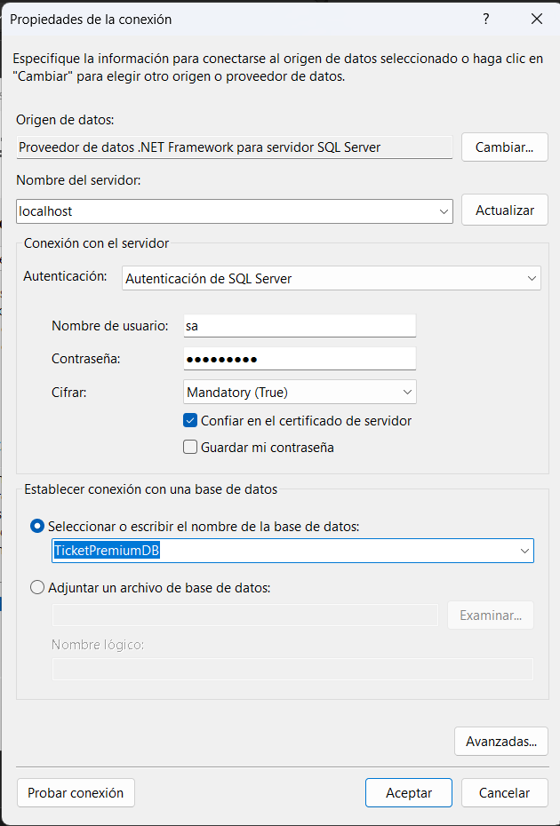
Se debe seleccionar todas las tablas de la base de datos para poder hacer uso de esa información

Figura 23
Selección de tablas para TicketPremiumDB
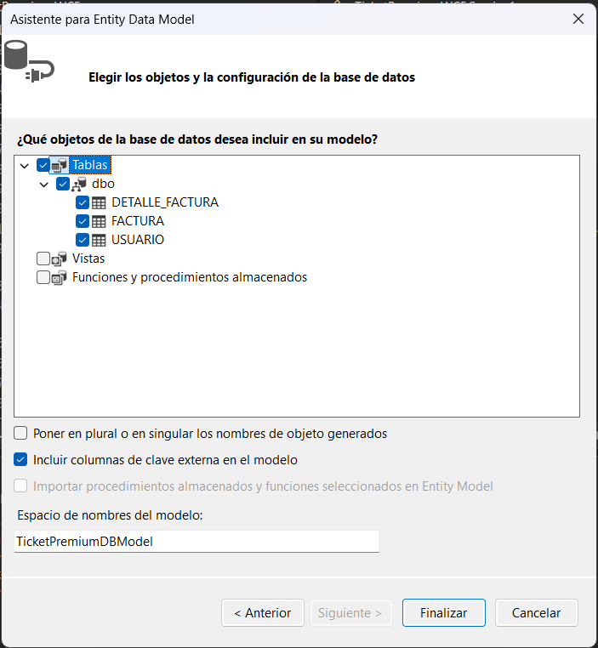
    - Paso 17
Ahora se codifica el contrato y la lógica de las distintas clase del proyecto

Tabla 8

UsuarioDTO.cs
using System.Runtime.Serialization;

namespace Monster.Edu.Ec.TicketPremium.WCF.Modelos
{
[DataContract]
public class UsuarioDTO
{
[DataMember]
public int IdUsuario { get; set; }
[DataMember]
public string Nombres { get; set; }
[DataMember]
public string Correo { get; set; }
[DataMember]
public string TokenSession { get; set; }
}
}

Tabla 9

ITicketPremiumService.cs
using Monster.Edu.Ec.TicketPremium.WCF.Modelos;
using System.ServiceModel;

namespace Monster.Edu.Ec.TicketPremium.WCF
{
[ServiceContract]
public interface ITicketPremiumService
{
[OperationContract]
UsuarioDTO IniciarSesion(string correo, string password);

[OperationContract]
bool CerrarSesion(string token);

[OperationContract]
bool RegistrarUsuario(string nombres, string correo, string password);

[OperationContract]
FacturaDTO ComprarBoletos(int idUsuario, int codigoPartido, string codigoLocalidad, int cantidadBoletos, decimal precioUnitario);

[OperationContract]
ReporteResumenVentasDTO ObtenerResumenVentas(int codigoPartido);
}
}

Tabla 10

TicketPremiumService.cs
//using Monster.Edu.Ec.TicketPremium.Datos; // Referencia a tu capa de datos EF
using Monster.Edu.Ec.TicketPremium.WCF.Modelos;
using System;
using System.Collections.Generic;
using System.Linq;
using TicketPremium.Datos;
using TicketPremium.WCF.FederacionWS;

namespace Monster.Edu.Ec.TicketPremium.WCF
{
public class TicketPremiumService : ITicketPremiumService
{

public UsuarioDTO IniciarSesion(string correo, string password)
{
using (var context = new TicketPremiumDBEntities())
{
// 1. Buscar al usuario por su correo
var usuario = context.USUARIO.FirstOrDefault(u => u.CORREO == correo);

if (usuario != null)
{
// 2. Verificar la contraseña ingresada contra el Hash de la BD
bool passwordValido = BCrypt.Net.BCrypt.Verify(password, usuario.PASSWORD_HASH);

if (passwordValido)
{
// 3. Login exitoso: Retornamos los datos y un Token simulado
return new UsuarioDTO
{
IdUsuario = usuario.ID_USUARIO,
Nombres = usuario.NOMBRES,
Correo = usuario.CORREO,
TokenSession = Guid.NewGuid().ToString() // Token único temporal
};
}
}

// Retorna null si las credenciales son incorrectas
return null;
}
}

public bool CerrarSesion(string token)
{
// Para el backend stateless, solo validamos que llegue un token.
if (!string.IsNullOrEmpty(token))
{
return true;
}
return false;
}

public bool RegistrarUsuario(string nombres, string correo, string password)
{
using (var context = new TicketPremiumDBEntities())
{
// 1. Validar si el correo ya está registrado en la base de datos
bool usuarioExiste = context.USUARIO.Any(u => u.CORREO == correo);

if (usuarioExiste)
{
return false;
}

// 2. Encriptar la contraseña de forma segura con BCrypt
string hashGenerado = BCrypt.Net.BCrypt.HashPassword(password);

// 3. Crear el nuevo objeto de Entity Framework
var nuevoUsuario = new USUARIO
{
NOMBRES = nombres,
CORREO = correo,
PASSWORD_HASH = hashGenerado,
ESTADO = true // Por defecto lo creamos activo
};

// 4. Agregar al contexto y guardar cambios en SQL Server
context.USUARIO.Add(nuevoUsuario);
context.SaveChanges();

return true; // Registro exitoso
}
}

public FacturaDTO ComprarBoletos(int idUsuario, int codigoPartido, string codigoLocalidad, int cantidadBoletos, decimal precioUnitario)
{
// 1. Nos comunicamos con el Web Service de la Federación
// Usamos el namespace que le dimos a la referencia de servicio en el Paso 1
FederacionServiceClient federacionClient = new FederacionServiceClient();

try
{
// Invocamos el método del otro sistema para restar la disponibilidad
bool boletosDescontados = federacionClient.DisminuirDisponibilidad(codigoPartido, codigoLocalidad, cantidadBoletos);

if (!boletosDescontados)
{
return new FacturaDTO { Mensaje = "Error: No hay suficientes boletos disponibles o la localidad no existe." };
}

// 2. Si la Federación confirmó el descuento, procedemos a facturar
decimal subtotal = cantidadBoletos * precioUnitario;
decimal iva = subtotal * 0.15m; // 15% de IVA
decimal totalFinal = subtotal + iva;

using (var context = new TicketPremiumDBEntities())
{
// 3. Crear la cabecera de la factura
var nuevaFactura = new FACTURA
{
ID_USUARIO = idUsuario,
FECHA_EMISION = DateTime.Now,
SUBTOTAL = subtotal,
IVA = iva,
TOTAL_FINAL = totalFinal
};

// 4. Crear el detalle
var nuevoDetalle = new DETALLE_FACTURA
{
CODIGO_PARTIDO = codigoPartido,
CODIGO_LOCALIDAD = codigoLocalidad,
BOLETOS_VENDIDOS = cantidadBoletos,
TOTAL_RECAUDADO = subtotal // Subtotal sin IVA por los boletos
};

// Entity Framework permite agregar el detalle directamente a la cabecera
nuevaFactura.DETALLE_FACTURA.Add(nuevoDetalle);

// 5. Guardar en SQL Server
context.FACTURA.Add(nuevaFactura);
context.SaveChanges();

return new FacturaDTO
{
IdFactura = nuevaFactura.ID_FACTURA,
FechaEmision = nuevaFactura.FECHA_EMISION,
Subtotal = nuevaFactura.SUBTOTAL,
Iva = nuevaFactura.IVA,
TotalFinal = nuevaFactura.TOTAL_FINAL,
Mensaje = "Compra exitosa y factura generada."
};
}
}
catch (Exception ex)
{
return new FacturaDTO { Mensaje = "Error interno al procesar la compra: " + ex.Message };
}
finally
{
// Es buena práctica cerrar el cliente WCF
if (federacionClient.State == System.ServiceModel.CommunicationState.Opened)
{
federacionClient.Close();
}
}
}

public ReporteResumenVentasDTO ObtenerResumenVentas(int codigoPartido)
{
var reporte = new ReporteResumenVentasDTO();
reporte.Detalles = new List<DetalleReporteDTO>();

// 1. Obtener los datos del partido desde el sistema de la Federación
var federacionClient = new FederacionServiceClient();
try
{
// Obtenemos todos y filtramos en memoria por el código
var partidos = federacionClient.ObtenerPartidosDisponibles();
var partido = partidos.FirstOrDefault(p => p.Codigo == codigoPartido);

if (partido != null)
{
reporte.Partido = $"{partido.EquipoLocal} vs {partido.EquipoVisita}";
reporte.Fecha = partido.Fecha.ToString("dd-MMMM-yyyy");
}
else
{
reporte.Partido = "Partido no encontrado";
reporte.Fecha = "N/A";
}
}
catch
{
reporte.Partido = "Error de comunicación con la Federación";
reporte.Fecha = "N/A";
}
finally
{
if (federacionClient.State == System.ServiceModel.CommunicationState.Opened)
{
federacionClient.Close();
}
}

// 2. Obtener el resumen de ventas agrupado desde nuestra base de datos TicketPremium
using (var context = new TicketPremiumDBEntities())
{
var ventasAgrupadas = context.DETALLE_FACTURA
.Where(d => d.CODIGO_PARTIDO == codigoPartido)
.GroupBy(d => d.CODIGO_LOCALIDAD) // Agrupamos por nombre de localidad
.Select(g => new DetalleReporteDTO
{
Localidad = g.Key,
Vendidos = g.Sum(d => d.BOLETOS_VENDIDOS), // Sumamos cantidades
TotalRecaudado = g.Sum(d => d.TOTAL_RECAUDADO) // Sumamos dinero
})
.ToList();

reporte.Detalles = ventasAgrupadas;
}

return reporte;
}
}
}

Tabla 11

FacturaDTO.cs
using System;
using System.Runtime.Serialization;

namespace Monster.Edu.Ec.TicketPremium.WCF.Modelos
{
[DataContract]
public class FacturaDTO
{
[DataMember]
public int IdFactura { get; set; }
[DataMember]
public DateTime FechaEmision { get; set; }
[DataMember]
public decimal Subtotal { get; set; }
[DataMember]
public decimal Iva { get; set; }
[DataMember]
public decimal TotalFinal { get; set; }
[DataMember]
public string Mensaje { get; set; }
}
}

Tabla 12

ReporteResumenVentasDTO.cs
using System.Collections.Generic;
using System.Runtime.Serialization;

namespace Monster.Edu.Ec.TicketPremium.WCF.Modelos
{
[DataContract]
public class ReporteResumenVentasDTO
{
[DataMember]
public string Partido { get; set; }
[DataMember]
public string Fecha { get; set; }
[DataMember]
public List<DetalleReporteDTO> Detalles { get; set; }
}

[DataContract]
public class DetalleReporteDTO
{
[DataMember]
public string Localidad { get; set; }
[DataMember]
public int Vendidos { get; set; }
[DataMember]
public decimal TotalRecaudado { get; set; }
}
}

Proyecto Compartido
El proyecto compartido es un proyecto de biblioteca de clases que sirve para poder desarrollar la lógica dentro de este y compartirlo entre todos los clientes consumidores.

Paso 1
En primer lugar, se crea un proyecto “Biblioteca de clases”.

Figura 24
Creación de un proyecto Biblioteca de clases.
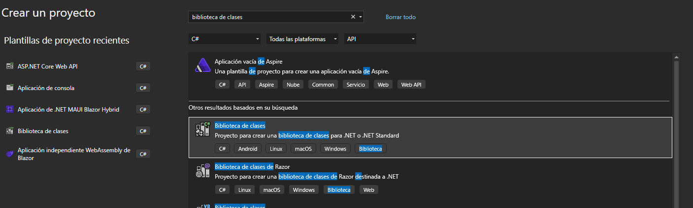

Paso 2
Posteriormente, se nombra el proyecto como “Compartido”, guardado en la carpeta 04.CLICON del proyecto raíz.

Figura 25
Nombramiento del proyecto.
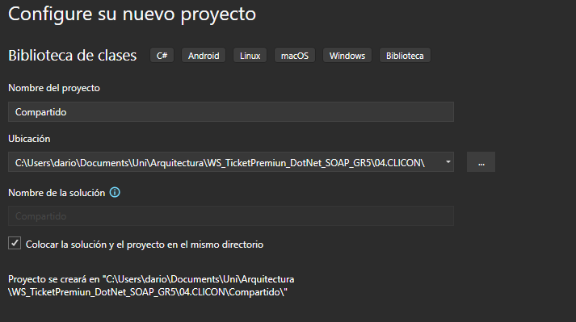

Paso 3
Dentro del proyecto, se crean los siguientes paquetes:
- Servicios: Es un paquete dedicado a la implementación de servicios que consumen modelos. Está dividido según el alcance.
  - Comunicación: Es un paquete dedicado a la implementación de utilidades de comunicación.
  - Parseadores: Es un paquete dedicado a la transformación del formato de datos obtenido hacia uno manejable por los clientes.
  - ServiciosNegocio: Es el paquete dedicado al punto de entrada principal a los servicios que exponen los WebServices.
- Modelos: Es un paquete dedicado a la implementación de modelos utilizables. Está dividido según el alcance.
  - Comunicación: Es un paquete que define los modelos estrictamente de peticiones asíncronas.
  - Negocio: Es un paquete que define los modelos de negocio que serán utilizados ya sea como peticiones o respuestas.

Figura 26
Generación de paquetes.
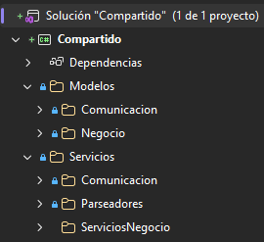

Paso 4
Una vez generados estos paquetes, en la Tabla X, se puede observar el código fundamental (el punto de entrada a las funciones de los WebServices), representado por el “ServicioFederacion.cs” y el “ServicioTicketPremium”.
Estos implementan las llamadas a las funcionalidades que ofrecen los WebServices.

Tabla 13
ServicioFederacion.cs
using System;
using System.Collections.Generic;
using System.Threading.Tasks;
using Compartido.Modelos.Negocio;
using Compartido.Servicios.Comunicacion;
using Compartido.Servicios.Parseadores;

namespace Compartido.Servicios.Negocio
{
/// <summary>
/// Cliente de negocio que consume el servicio WCF FederacionService vía SOAP.
/// Esta clase es la que deben usar los proyectos Web (Blazor) y Móvil (MAUI).
/// </summary>
public class ServicioFederacion
{
private readonly string _urlServicio;

/// <summary>
/// Crea una instancia del cliente apuntando al endpoint del servicio WCF.
/// </summary>
/// <param name="urlServicio">URL del servicio .svc</param>
public ServicioFederacion(string urlServicio)
{
_urlServicio = urlServicio ?? throw new ArgumentNullException(nameof(urlServicio));
}

// ──────────────────────────────────────────────
// Método 1: Obtener partidos
// ──────────────────────────────────────────────

/// <summary>
/// Obtiene la lista de partidos cuya fecha es mayor o igual a la fecha actual.
/// Invoca la operación ObtenerPartidosDisponibles del WCF.
/// </summary>
public async Task<List<PartidoDTO>> ObtenerPartidosDisponibles()
{
var peticion = new PeticionSOAP<List<PartidoDTO>>();

return await peticion.EnviarPeticion(
_urlServicio,
"ObtenerPartidosDisponibles",
parametros: null,
parseadorRespuesta: FederacionParsers.ParsearPartidos
);
}

// ──────────────────────────────────────────────
// Método 2: Obtener localidades disponibles
// ──────────────────────────────────────────────

/// <summary>
/// Obtiene las localidades de un partido que tienen disponibilidad.
/// Invoca la operación ObtenerLocalidadesDisponibles del WCF.
/// </summary>
/// <param name="codigoPartido">Código del partido seleccionado</param>
public async Task<List<LocalidadDTO>> ObtenerLocalidadesDisponibles(int codigoPartido)
{
var peticion = new PeticionSOAP<List<LocalidadDTO>>();

var parametros = new Dictionary<string, string>
{
{ "codigoPartido", codigoPartido.ToString() }
};

return await peticion.EnviarPeticion(
_urlServicio,
"ObtenerLocalidadesDisponibles",
parametros,
parseadorRespuesta: FederacionParsers.ParsearLocalidades
);
}

// ──────────────────────────────────────────────
// Método 3: Disminuir disponibilidad (comprar)
// ──────────────────────────────────────────────

/// <summary>
/// Decrementa la disponibilidad de boletos en una localidad específica.
/// Invoca la operación DisminuirDisponibilidad del WCF.
/// </summary>
/// <param name="codigoPartido">Código del partido</param>
/// <param name="codigoLocalidad">Código de la localidad</param>
/// <param name="boletosComprados">Cantidad de boletos a comprar</param>
/// <returns>true si la compra fue exitosa, false si no hay suficientes boletos</returns>
public async Task<bool> ComprarBoletos(int codigoPartido, string codigoLocalidad, int boletosComprados)
{
var peticion = new PeticionSOAP<bool>();

var parametros = new Dictionary<string, string>
{
{ "codigoPartido", codigoPartido.ToString() },
{ "codigoLocalidad", codigoLocalidad },
{ "boletosComprados", boletosComprados.ToString() }
};

return await peticion.EnviarPeticion(
_urlServicio,
"DisminuirDisponibilidad",
parametros,
parseadorRespuesta: FederacionParsers.ParsearBooleano
);
}
}
}

Tabla 14
ServicioTicketPremium.cs
using System;
using System.Collections.Generic;
using System.Threading.Tasks;
using Compartido.Modelos.Negocio;
using Compartido.Servicios.Comunicacion;
using Compartido.Servicios.Parseadores;

namespace Compartido.Servicios.Negocio
{
/// <summary>
/// Cliente de negocio que consume el servicio WCF TicketPremiumService vía SOAP.
/// Provee las operaciones de autenticación: iniciar sesión, cerrar sesión y registro.
/// Esta clase es la que deben usar los proyectos Web (Blazor) y Móvil (MAUI).
/// </summary>
public class ServicioTicketPremium
{
private readonly string _urlServicio;
private const string NombreInterfaz = "ITicketPremiumService";

/// <summary>
/// Crea una instancia del cliente apuntando al endpoint del servicio WCF.
/// </summary>
/// <param name="urlServicio">URL del servicio .svc (ej: http://localhost/TicketPremiumService.svc)</param>
public ServicioTicketPremium(string urlServicio)
{
_urlServicio = urlServicio ?? throw new ArgumentNullException(nameof(urlServicio));
}

// ──────────────────────────────────────────────
// Método 1: Iniciar sesión
// ──────────────────────────────────────────────

/// <summary>
/// Autentica al usuario con sus credenciales (correo y contraseña).
/// Invoca la operación IniciarSesion del WCF.
/// </summary>
/// <param name="correo">Correo electrónico del usuario</param>
/// <param name="password">Contraseña en texto plano (se valida contra el hash en el servidor)</param>
/// <returns>UsuarioDTO con los datos del usuario y token de sesión, o null si las credenciales son inválidas</returns>
public async Task<UsuarioDTO?> IniciarSesion(string correo, string password)
{
var peticion = new PeticionSOAP<UsuarioDTO?>();

var parametros = new Dictionary<string, string>
{
{ "correo", correo },
{ "password", password }
};

return await peticion.EnviarPeticion(
_urlServicio,
"IniciarSesion",
parametros,
parseadorRespuesta: TicketPremiumParsers.ParsearUsuario,
nombreInterfaz: NombreInterfaz
);
}

// ──────────────────────────────────────────────
// Método 2: Cerrar sesión
// ──────────────────────────────────────────────

/// <summary>
/// Cierra la sesión del usuario invalidando su token.
/// Invoca la operación CerrarSesion del WCF.
/// </summary>
/// <param name="token">Token de sesión obtenido al iniciar sesión</param>
/// <returns>true si la sesión se cerró correctamente</returns>
public async Task<bool> CerrarSesion(string token)
{
var peticion = new PeticionSOAP<bool>();

var parametros = new Dictionary<string, string>
{
{ "token", token }
};

return await peticion.EnviarPeticion(
_urlServicio,
"CerrarSesion",
parametros,
parseadorRespuesta: TicketPremiumParsers.ParsearCerrarSesion,
nombreInterfaz: NombreInterfaz
);
}

// ──────────────────────────────────────────────
// Método 3: Registrar usuario
// ──────────────────────────────────────────────

/// <summary>
/// Registra un nuevo usuario en el sistema.
/// Invoca la operación RegistrarUsuario del WCF.
/// </summary>
/// <param name="nombres">Nombres completos del usuario</param>
/// <param name="correo">Correo electrónico (debe ser único)</param>
/// <param name="password">Contraseña en texto plano (se encripta con BCrypt en el servidor)</param>
/// <returns>true si el registro fue exitoso, false si el correo ya está registrado</returns>
public async Task<bool> RegistrarUsuario(string nombres, string correo, string password)
{
var peticion = new PeticionSOAP<bool>();

var parametros = new Dictionary<string, string>
{
{ "nombres", nombres },
{ "correo", correo },
{ "password", password }
};

return await peticion.EnviarPeticion(
_urlServicio,
"RegistrarUsuario",
parametros,
parseadorRespuesta: TicketPremiumParsers.ParsearRegistrarUsuario,
nombreInterfaz: NombreInterfaz
);
}
}
}

Paso 5
El resto de métodos y clases se codifican como buenas prácticas de codificación y parte de la lógica complementaria.
Figura 27
Clases complementarias para la biblioteca “Compartido”.
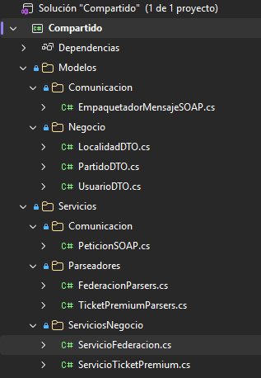

Cliente Consola
Una vez codificada la clase que contiene la lógica que comparten entre clientes, se procede a continuar con el cliente consola.

Paso 1
En primer lugar, se crea un proyecto “Aplicación de consola”.

Figura 28
Creación de un proyecto Aplicación de consola.
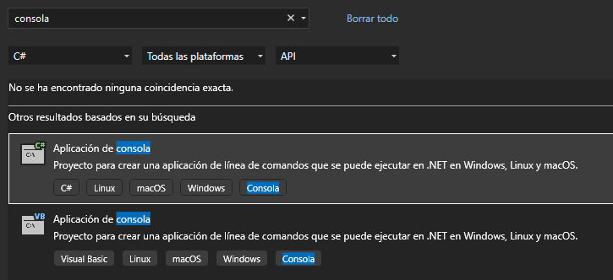

Paso 2
Posteriormente, se nombra el proyecto como “WS_TicketPremium_CLI_CONSOLA”, guardado en la carpeta 04.CLICON del proyecto raíz.

Figura 29
Nombramiento del proyecto consola.
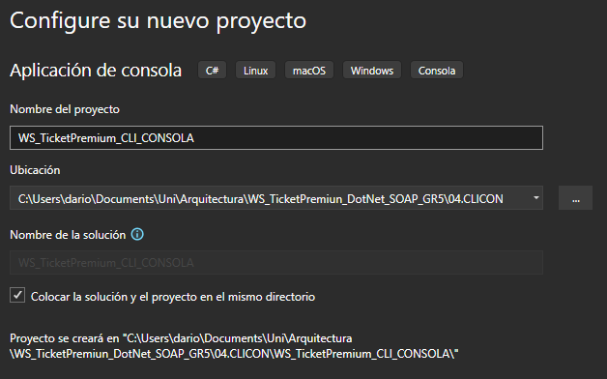

Paso 3
Dentro del proyecto, se añade nuestro proyecto “Compartido” para poder modificarlo paralelamente.

Figura 30
Importación del proyecto “Compartido” al Consola.
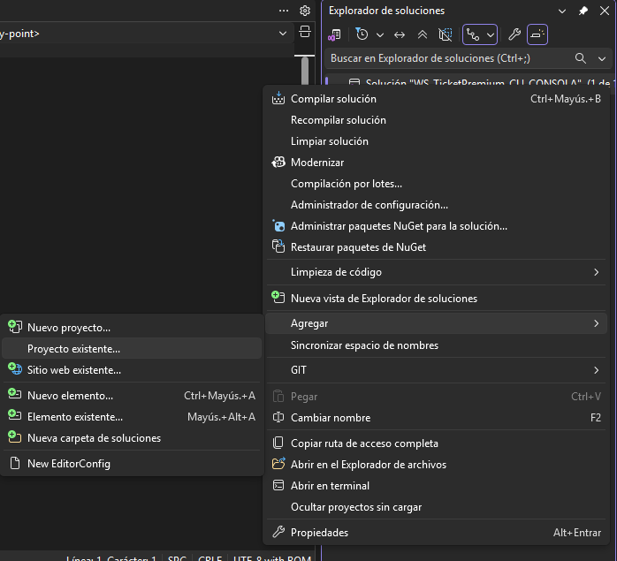

Figura 31.
Selección de adición del archivo raíz para importación.
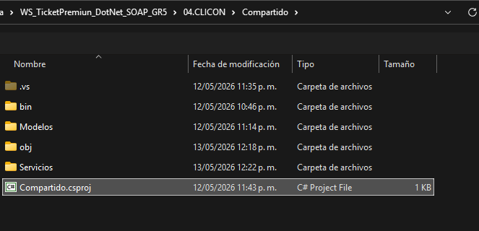

Paso 4
Dentro del proyecto, se añade nuestro proyecto “Compartido” para poder modificarlo paralelamente.
Una vez añadido, este agregado implica un uso dentro de la misma solución independiente, no que el proyecto Consola puede consumir su lógica. Por tanto, dentro de Dependencias se añade una referencia del proyecto. De esta manera, ahí sí se puede utilizar.

Figura 32.
Referencia del proyecto Compartido en dependencias.
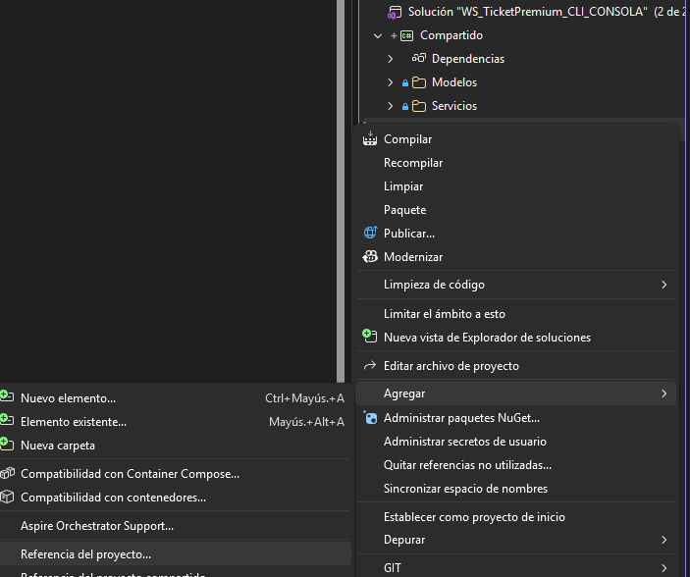

Figura 33.
Selección de referencia del proyecto.
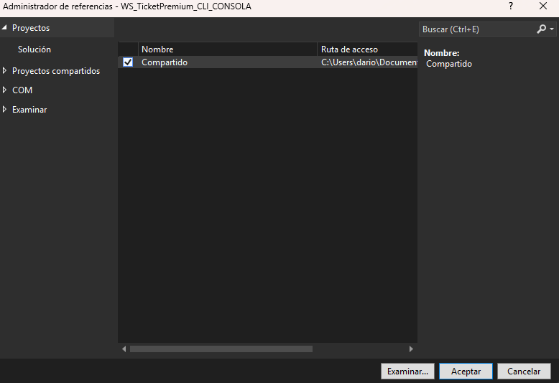

Paso 5
Una vez se tiene la lógica lista, se procede a codificar la interfaz del cliente, que sencillamente consume los servicios en un consola solicitando los datos respectivamente.

Tabla 14
Program.cs
using Compartido.Modelos.Negocio;
using Compartido.Servicios.Negocio;

static void Escribir(string texto, ConsoleColor? color = null)
{
if (color.HasValue) Console.ForegroundColor = color.Value;
Console.Write(texto);
Console.ResetColor();
}

static void EscribirLinea(string texto, ConsoleColor? color = null)
{
if (color.HasValue) Console.ForegroundColor = color.Value;
Console.WriteLine(texto);
Console.ResetColor();
}

static void DibujarSulliDerecha()
{
var ancho = Console.WindowWidth;
var inicioX = Math.Max(ancho - 88, 0);
var colorAnterior = Console.ForegroundColor;
Console.ForegroundColor = ConsoleColor.Magenta;

var lineas = new[]
{
" . . . . ",
" . . .. . . . . ",
" . . ===:... ",
" . #.-:::+=.. . . ",
" . . -*+--:. --:.. . ",
" . . @*++--=*=*+===-:. ",
"=-::----:-:-. . .=@%#+%#*****+*===---. . ",
"%*+-------+*##*#*=-:. .: .=#%%%@%@%%####**++*==*====--:::. ",
"%##+--=--=*###%@@##***%@%%#%%%#%%%%@%%%%%%#%%%*++=-=***++=: ",
"###*+=----+=+*%#*+**########*++=-====**%%*+*%****=*+++*#%%+ . ",
"%%+==-----==+******##########**+----:-#: -.=--=-=#%#*+=**:+ . ",
"***+-------++=*#**###########**+=----:::#@@..+==####*++=+%#. . ",
"**#+=+---=-===*#######%######**+------::.=. :=**##*#+=*==-. ",
"+++==----=-=+**####%#######*##+==-------::-----@@=.##*#+==-. ",
"===----++=-=+*########*+++==*#%------:-##+----=*@= .#%#%*+: . ",
"=++==++==+**#%%%#%#***++===+%=@#=------+@@*=--:: ###: . .",
"=+==++*#+++*%%%######*+====+%+@*+*---::-:%@*=---::--: . ",
"++*++***#%%%%%#####**+==+==+#**@@-%=--:::::##%@*:::-. .. ",
"++*+**##%%%%%%#####****+===+*#-: -#%------:::::::-- ",
"*****+*#%%%%%#######***+=--=+*%- .-@.=%+:-:::::::--:. ",
"*+**#*#%%%%%%######**#+++=--=+*#--: +@+=%*:::::::-- . ",
"+***#%%%%%%%%#######**#*=+=---==+=---.-@@#*%=----- . ",
"*####%%%%%%%%########*#*++-------=+=------=.*----. ",
"*###%%#%%%%%%%#########**++---------==----------: . ",
"*##%%%%%%%%%%%%%%#######**++-=-----------------: . . ",
"###%%%%%%%%%%%%%%%#%###***+=+=----------------. ",
"###%%%%%%%%%%%%%%%%#######**+==--------------. . ",
"####%%%%%%%%%%%%%%%%%%###**#*++=------------. . . . . . . ",
"#%%%##%%%%%%%%%%%%%%%%%%###**+++==--------: . . ",
"####%%%##%%%%%%%%%%%%%%%%%###***+++==--:. ",
"#######%%%#%%%%%%%%%%%%%%%####*#**++=::. . ",
"*#####%%%%%%%%%%%%%#######**+++=-:--------*+: ",
"%%%####*##%#%%########*+===----:-----:-=+*- ",
"@@%%%%%#**=+++*++++#%#*=-------------::::=:... . . ",
"%%%@@%+*==+====++#@@%%%#===-----------::::=-.. .. . . .. ",
"@@%@%*++*++*+++*#@@%%@%%*++-=-------------=-:......... . ",
"@%#%#*+*#**+*###%@@%@@%%*+==-------:--==-- .... . . .... ",
"++***###+***++*%@@@%@@%%*==-----------:::. . .....:+*: . ",
"**#=***+#****##@%@@@@@#*+=--------==---::: ...:=== . ",
"#++++*+**#*#+**#%%%%%#*++==+------===---:: ...:--- ",
"+=**+**+***##**####****==+++=-------+*==-. . ........ . ",
"*###***+*##****+***++=+++===+---------***: ....:.... ",
"%@#****#*#**#****++++*+++=+++=--------===.....:.::... ",
"@%###*+**+**#*#*#*++**#*+-:. #*+=-----+-...::::..... ",
"@%@@*+*##*****#**+***- . .=#*++==:.=-......::: . . ",
"@%%#*##%%#%###%##*=. . . . ",
"%@%%%%%%%%%%%%%%%= . .. . ",
"%%######%%##%%%#- . . . . . ",
"*********######* . . ",
"+++++++++******+ . . .. ",
"-=-=====+++++*+ ",
"--------===+++. .. . . ",
"--:-------==+ . ",
"--:--:------.. . . ",
"-::--:-----.. . . . ",
"-:--:-::--. . ",
"-::------- . . ",
"-:-----:--: . . .. . ",
"-:---------: . . . . . ",
"-------=-==- . . ",
"----=+*%%##*: . ",
"======#%%##**. . . . ",
"=+=====*%#***=. . ",
};

for (var i = 0; i < lineas.Length; i++)
{
var y = i;
if (y >= Console.WindowHeight) break;
Console.SetCursorPosition(inicioX, y);
var linea = lineas[i];
var maxLen = ancho - inicioX;
if (linea.Length > maxLen)
linea = linea.Substring(0, maxLen);
Console.Write(linea);
}

Console.ForegroundColor = colorAnterior;
Console.SetCursorPosition(0, 0);
}

static void MostrarEncabezado()
{
Console.Clear();
DibujarSulliDerecha();
Console.SetCursorPosition(0, 0);
Console.WriteLine();
EscribirLinea(" ================================================", ConsoleColor.Blue);
Escribir(" |", ConsoleColor.Blue);
Console.Write(" ");
Escribir("TICKET PREMIUM MONSTER ", ConsoleColor.Cyan);
Console.Write(" ");
EscribirLinea("|", ConsoleColor.Blue);
Escribir(" |", ConsoleColor.Blue);
Console.Write(" ");
Escribir("Boletos para partidos de futbol ", ConsoleColor.DarkCyan);
Console.Write(" ");
EscribirLinea("|", ConsoleColor.Blue);
EscribirLinea(" ================================================", ConsoleColor.Blue);
Console.WriteLine();
}

static string LeerTexto(string etiqueta)
{
Console.Write(" > ");
Escribir($"{etiqueta}: ", ConsoleColor.Yellow);
return Console.ReadLine()?.Trim() ?? string.Empty;
}

static int LeerEntero(string etiqueta, int minimo, int maximo)
{
while (true)
{
Console.Write(" > ");
Escribir($"{etiqueta}: ", ConsoleColor.Yellow);
var entrada = Console.ReadLine();
if (int.TryParse(entrada, out var valor) && valor >= minimo && valor <= maximo)
return valor;
EscribirLinea($" Valor inválido. Debe ser entre {minimo} y {maximo}.", ConsoleColor.Red);
}
}

static async Task MostrarPartidosAsync(ServicioFederacion servicioFederacion)
{
var partidos = await servicioFederacion.ObtenerPartidosDisponibles();
if (partidos.Count == 0)
{
EscribirLinea(" No hay partidos disponibles.", ConsoleColor.DarkYellow);
return;
}

for (var i = 0; i < partidos.Count; i++)
{
var p = partidos[i];
Console.Write($" {i + 1}.");
Escribir($" {p.EquipoLocal}", ConsoleColor.White);
Console.Write(" vs");
Escribir($" {p.EquipoVisita}", ConsoleColor.White);
Console.WriteLine();
Console.Write($" ");
Escribir($"{p.Fecha:dd/MM/yyyy HH:mm}", ConsoleColor.DarkGray);
Console.Write(" - ");
Escribir($"{p.Lugar}", ConsoleColor.DarkGray);
Console.WriteLine();
Console.WriteLine();
}
}

static async Task<List<LocalidadDTO>> MostrarLocalidadesAsync(ServicioFederacion servicioFederacion, int codigoPartido)
{
var localidades = await servicioFederacion.ObtenerLocalidadesDisponibles(codigoPartido);
if (localidades.Count == 0)
{
EscribirLinea(" No hay localidades disponibles.", ConsoleColor.DarkYellow);
return localidades;
}

var idx = 1;
foreach (var loc in localidades)
{
Console.Write($" {idx,2}.");
Escribir($" {loc.CodigoLocalidad,-16}", ConsoleColor.White);
Escribir($" Disponibles:", ConsoleColor.DarkGray);
Escribir($" {loc.Disponibilidad,4}", ConsoleColor.DarkYellow);
Escribir($" Precio:", ConsoleColor.DarkGray);
EscribirLinea($" ${loc.Precio,6:F2}", ConsoleColor.Green);
idx++;
}

return localidades;
}

static void EsperarContinuacion()
{
Console.WriteLine();
DibujarSulliDerecha();
Console.SetCursorPosition(0, Console.CursorTop);
Escribir("Presiona ENTER para continuar...", ConsoleColor.DarkGray);
Console.ReadLine();
}

static void MostrarSeparador()
{
EscribirLinea(" " + new string('-', 40), ConsoleColor.DarkBlue);
}

// ── Configuración ──
var urlTicketPremium = "http://localhost:52768/TicketPremiumService.svc";
var urlFederacion = "http://localhost:60235/FederacionService.svc";

var servicioTicketPremium = new ServicioTicketPremium(urlTicketPremium);
var servicioFederacion = new ServicioFederacion(urlFederacion);

UsuarioDTO? usuarioActual = null;

Console.Clear();
DibujarSulliDerecha();
Console.SetCursorPosition(0, 0);
EscribirLinea("Bienvenido a Ticket Premium Monster!", ConsoleColor.Cyan);
EsperarContinuacion();

while (true)
{
MostrarEncabezado();

if (usuarioActual is not null)
{
Escribir(" [OK] ", ConsoleColor.Green);
EscribirLinea($"{usuarioActual.Nombres} ({usuarioActual.Correo})", ConsoleColor.White);
Console.WriteLine();
}

MostrarSeparador();
Console.WriteLine(" [ MENU PRINCIPAL ]");
MostrarSeparador();
Console.WriteLine();
Console.WriteLine(" [1] Iniciar sesion");
Console.WriteLine(" [2] Registrar usuario");
Console.WriteLine(" [3] Ver partidos disponibles");
Console.WriteLine(" [4] Ver localidades");
Console.WriteLine(" [5] Comprar boletos");
Console.WriteLine(" [6] Cerrar sesion");
Console.WriteLine(" [7] Reporte de ventas");
Console.WriteLine();
Console.WriteLine(" [0] Salir");
Console.WriteLine();
MostrarSeparador();
Console.WriteLine();

var opcion = LeerEntero("Selecciona una opción", 0, 7);
Console.WriteLine();

switch (opcion)
{
case 1:
MostrarEncabezado();
try
{
var correo = LeerTexto("Correo");
var password = LeerTexto("Contraseña");
usuarioActual = await servicioTicketPremium.IniciarSesion(correo, password);
if (usuarioActual is null)
EscribirLinea(" [ERROR] Credenciales invalidas.", ConsoleColor.Red);
else
{
Escribir(" [OK] Bienvenido, ", ConsoleColor.Green);
EscribirLinea($"{usuarioActual.Nombres}!", ConsoleColor.White);
}
}
catch (Exception ex)
{
EscribirLinea($" [ERROR] Error al iniciar sesion: {ex.Message}", ConsoleColor.Red);
}
EsperarContinuacion();
break;

case 2:
MostrarEncabezado();
try
{
var nombres = LeerTexto("Nombres completos");
var correoRegistro = LeerTexto("Correo");
var passwordRegistro = LeerTexto("Contraseña");
var registrado = await servicioTicketPremium.RegistrarUsuario(nombres, correoRegistro, passwordRegistro);
EscribirLinea(registrado
? " [OK] Usuario registrado correctamente."
: " [ERROR] El correo ya está registrado.", registrado ? ConsoleColor.Green : ConsoleColor.Red);
}
catch (Exception ex)
{
EscribirLinea($" [ERROR] Error al registrar: {ex.Message}", ConsoleColor.Red);
}
EsperarContinuacion();
break;

case 3:
MostrarEncabezado();
try
{
EscribirLinea(" PARTIDOS DISPONIBLES", ConsoleColor.Cyan);
MostrarSeparador();
await MostrarPartidosAsync(servicioFederacion);
}
catch (Exception ex)
{
EscribirLinea($" [ERROR] Error al obtener partidos: {ex.Message}", ConsoleColor.Red);
}
EsperarContinuacion();
break;

case 4:
MostrarEncabezado();
try
{
EscribirLinea(" PARTIDOS DISPONIBLES", ConsoleColor.Cyan);
MostrarSeparador();
await MostrarPartidosAsync(servicioFederacion);
var codigoPartido = LeerEntero("Código del partido", 1, int.MaxValue);
Console.WriteLine();
EscribirLinea(" LOCALIDADES", ConsoleColor.Cyan);
MostrarSeparador();
await MostrarLocalidadesAsync(servicioFederacion, codigoPartido);
}
catch (Exception ex)
{
EscribirLinea($" [ERROR] Error al obtener localidades: {ex.Message}", ConsoleColor.Red);
}
EsperarContinuacion();
break;

case 5:
MostrarEncabezado();
if (usuarioActual is null)
{
EscribirLinea(" Debes iniciar sesión para comprar.", ConsoleColor.Yellow);
EsperarContinuacion();
break;
}

try
{
EscribirLinea(" PARTIDOS DISPONIBLES", ConsoleColor.Cyan);
MostrarSeparador();
await MostrarPartidosAsync(servicioFederacion);
var partidoCompra = LeerEntero("Código del partido", 1, int.MaxValue);
Console.WriteLine();
var localidades = await MostrarLocalidadesAsync(servicioFederacion, partidoCompra);
if (localidades.Count == 0)
{
EsperarContinuacion();
break;
}

var indiceLocalidad = LeerEntero("Número de localidad", 1, localidades.Count);
var loc = localidades[indiceLocalidad - 1];
var cantidad = LeerEntero("Cantidad de boletos", 1, int.MaxValue);
Console.WriteLine();
EscribirLinea(" Procesando compra...", ConsoleColor.DarkGray);

var factura = await servicioTicketPremium.ComprarBoletos(
usuarioActual.IdUsuario, partidoCompra, loc.CodigoLocalidad, cantidad, loc.Precio);

Console.WriteLine();
if (factura.IdFactura > 0)
{
MostrarSeparador();
EscribirLinea(" COMPRA EXITOSA ", ConsoleColor.Green);
MostrarSeparador();
EscribirLinea($" Factura #{factura.IdFactura}", ConsoleColor.Cyan);
Console.WriteLine();
Console.Write($" Subtotal: ");
EscribirLinea($"${factura.Subtotal,8:F2}", ConsoleColor.White);
Console.Write($" IVA (15%): ");
EscribirLinea($"${factura.Iva,8:F2}", ConsoleColor.White);
MostrarSeparador();
Console.Write($" TOTAL: ");
EscribirLinea($"${factura.TotalFinal,8:F2}", ConsoleColor.Green);
MostrarSeparador();
EscribirLinea($" {factura.Mensaje}", ConsoleColor.DarkGray);
}
else
{
EscribirLinea($" [ERROR] {factura.Mensaje}", ConsoleColor.Red);
}
}
catch (Exception ex)
{
EscribirLinea($" [ERROR] Error al comprar boletos: {ex.Message}", ConsoleColor.Red);
}
EsperarContinuacion();
break;

case 6:
MostrarEncabezado();
if (usuarioActual is null)
{
EscribirLinea(" No hay sesión activa.", ConsoleColor.Yellow);
EsperarContinuacion();
break;
}

try
{
var cerrado = await servicioTicketPremium.CerrarSesion(usuarioActual.TokenSession);
usuarioActual = null;
EscribirLinea(cerrado ? " [OK] Sesión cerrada." : " [ERROR] No se pudo cerrar la sesión.",
cerrado ? ConsoleColor.Green : ConsoleColor.Red);
}
catch (Exception ex)
{
EscribirLinea($" [ERROR] Error al cerrar sesión: {ex.Message}", ConsoleColor.Red);
}
EsperarContinuacion();
break;

case 7:
MostrarEncabezado();
try
{
EscribirLinea(" PARTIDOS DISPONIBLES", ConsoleColor.Cyan);
MostrarSeparador();
await MostrarPartidosAsync(servicioFederacion);
Console.WriteLine();
var codigoReporte = LeerEntero("Código del partido", 1, int.MaxValue);
Console.WriteLine();

var reporte = await servicioTicketPremium.ObtenerResumenVentas(codigoReporte);
MostrarSeparador();
EscribirLinea(" REPORTE DE VENTAS", ConsoleColor.Cyan);
MostrarSeparador();
Console.WriteLine($" Partido: {reporte.Partido}");
Console.WriteLine($" Fecha: {reporte.Fecha}");
MostrarSeparador();
Console.Write($" {"Localidad",-20}");
Console.Write($" {"Vend.",6}");
EscribirLinea($" {"Total",10}", ConsoleColor.Green);
MostrarSeparador();

decimal totalGeneral = 0;
foreach (var det in reporte.Detalles)
{
Console.Write($" {det.Localidad,-20}");
Console.Write($" {det.Vendidos,6}");
EscribirLinea($" {det.TotalRecaudado,10:F2}", ConsoleColor.Green);
totalGeneral += det.TotalRecaudado;
}

MostrarSeparador();
Console.Write($" {"TOTAL GENERAL",-20}");
EscribirLinea($" {totalGeneral,16:F2}", ConsoleColor.Cyan);
MostrarSeparador();
}
catch (Exception ex)
{
EscribirLinea($" [ERROR] Error al obtener reporte: {ex.Message}", ConsoleColor.Red);
}
EsperarContinuacion();
break;

case 0:
EscribirLinea("\n ¡Gracias por usar Ticket Premium Monster!", ConsoleColor.Cyan);
return;
}
}

Paso 6
Con el cliente consola codificado, se procede a ejecutar y en las Figuras X-Y se puede observar la ejecución con las funcionalidades.

Figura 34
Menú Principal del Cliente Consola.
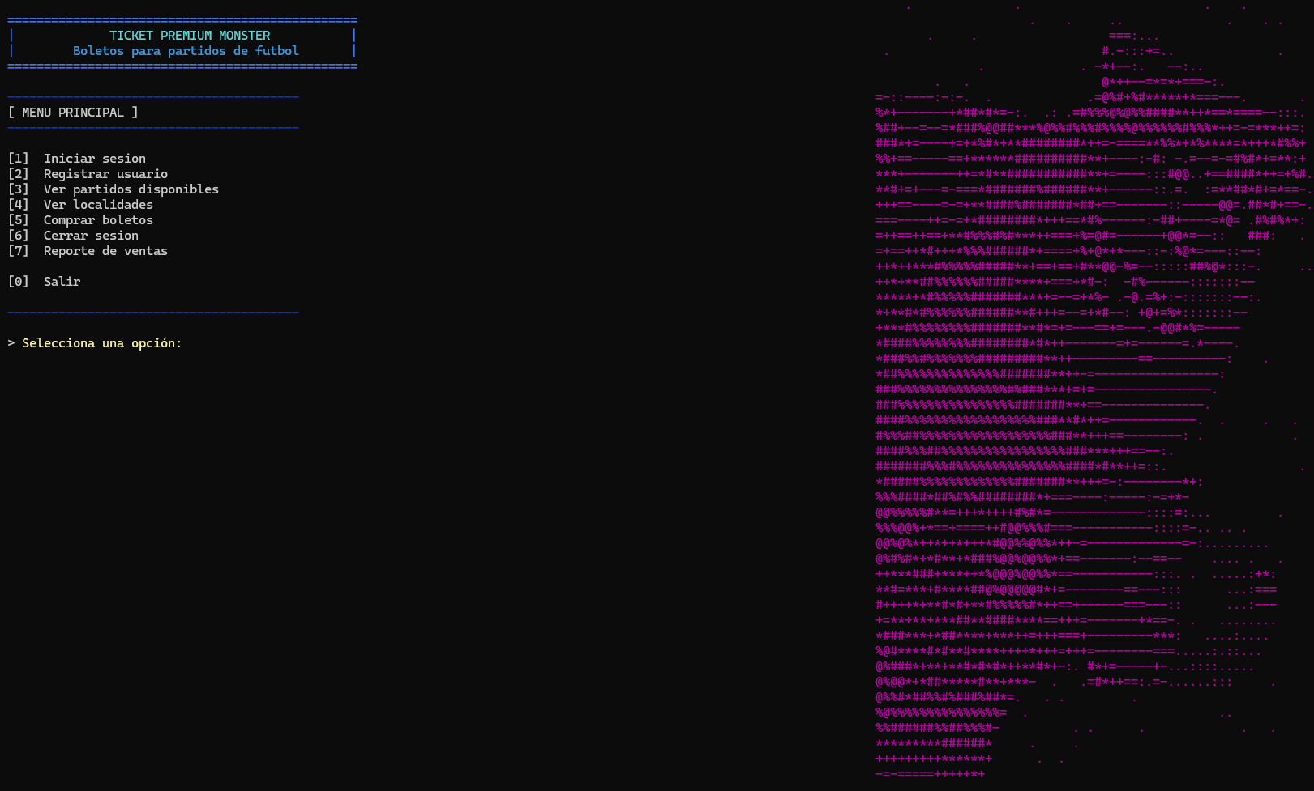

Figura 35
Iniciar Sesión del Cliente Consola.
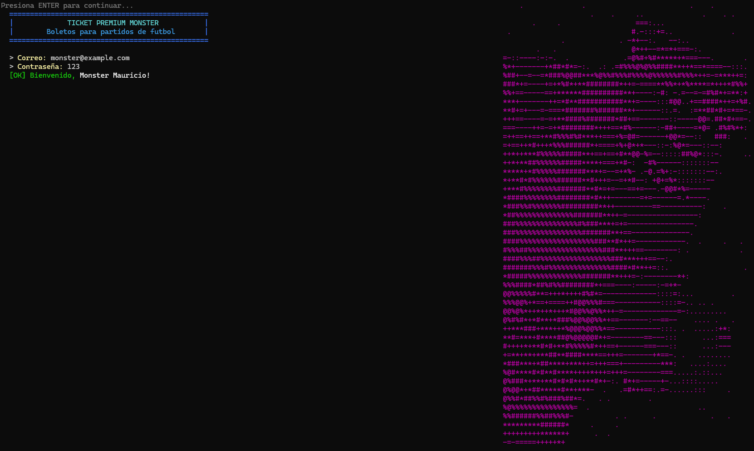

Figura 36
Registrar Usuario del Cliente Consola.
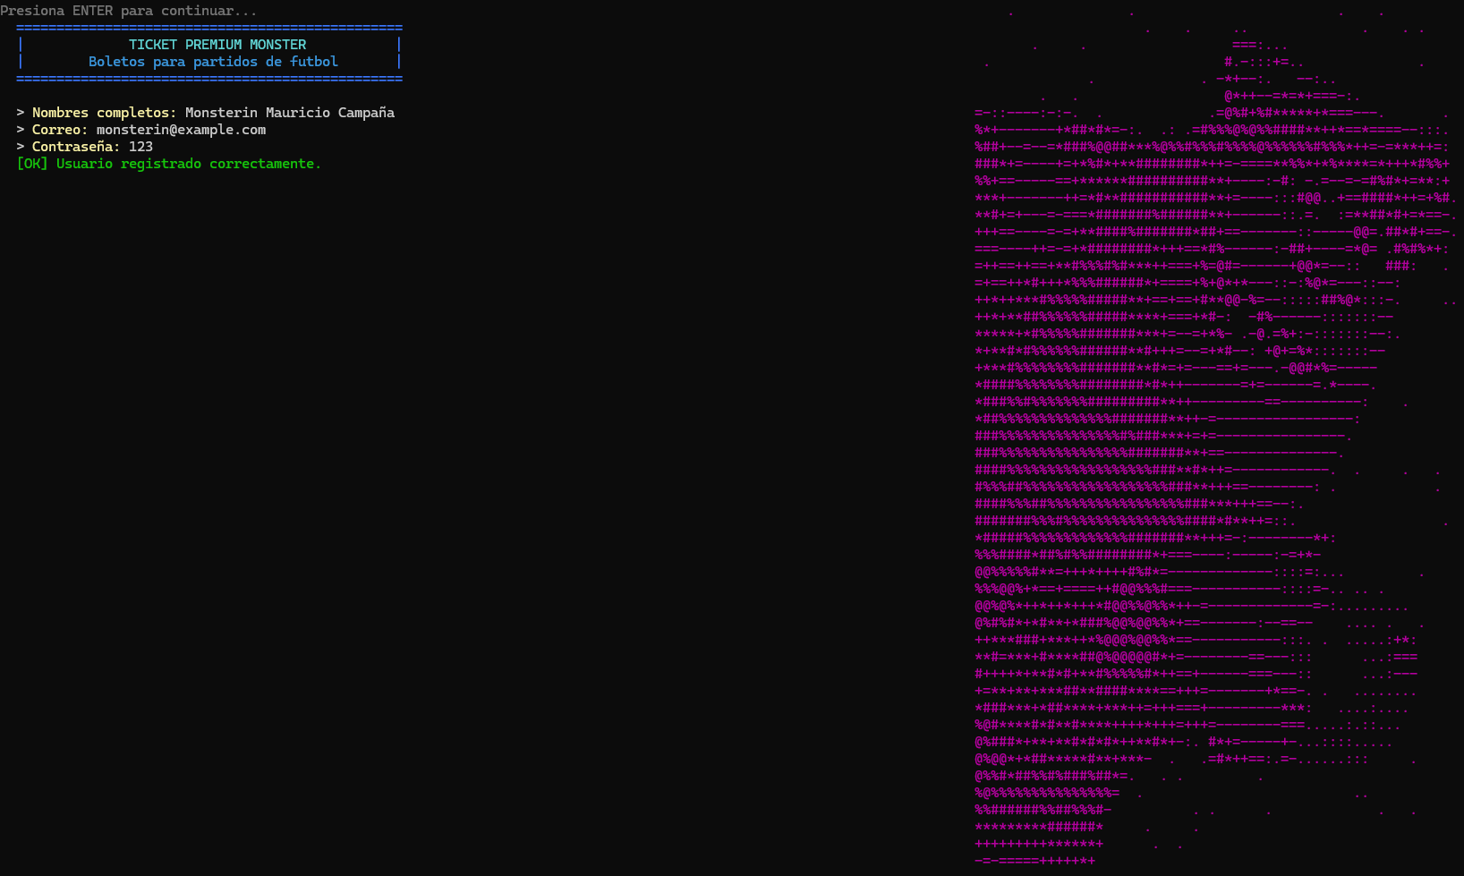

Figura 37
Ver Partidos del Cliente Consola.
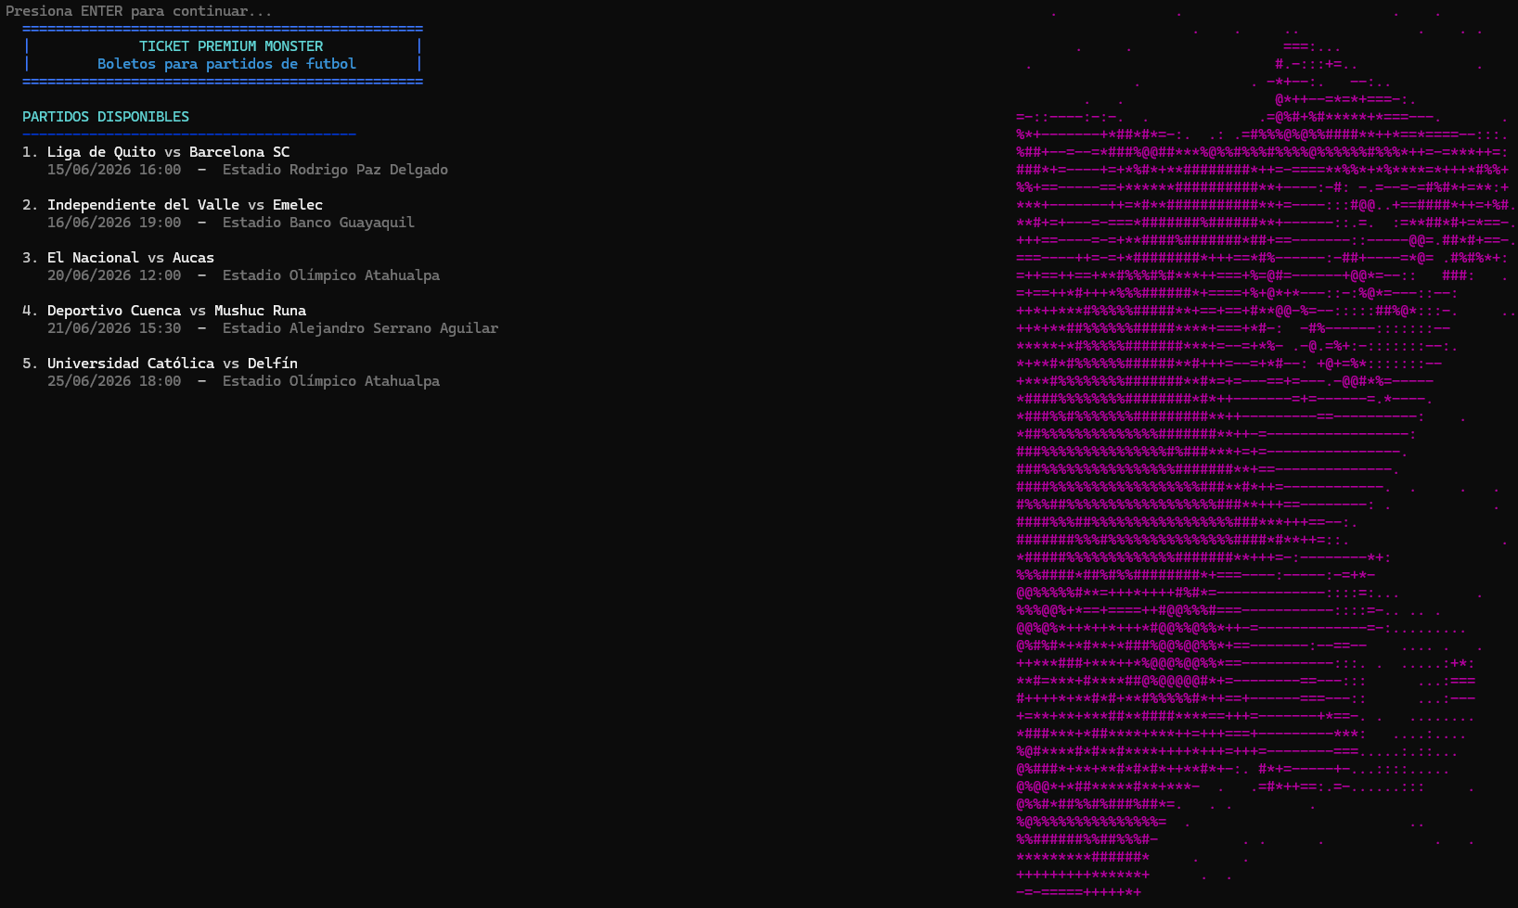

Figura 38
Consultar Localidades de un Partido del Cliente Consola.
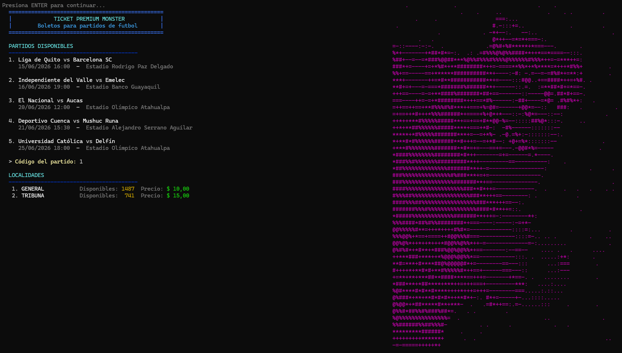

Figura 39
Comprar Boletos del Cliente Consola.
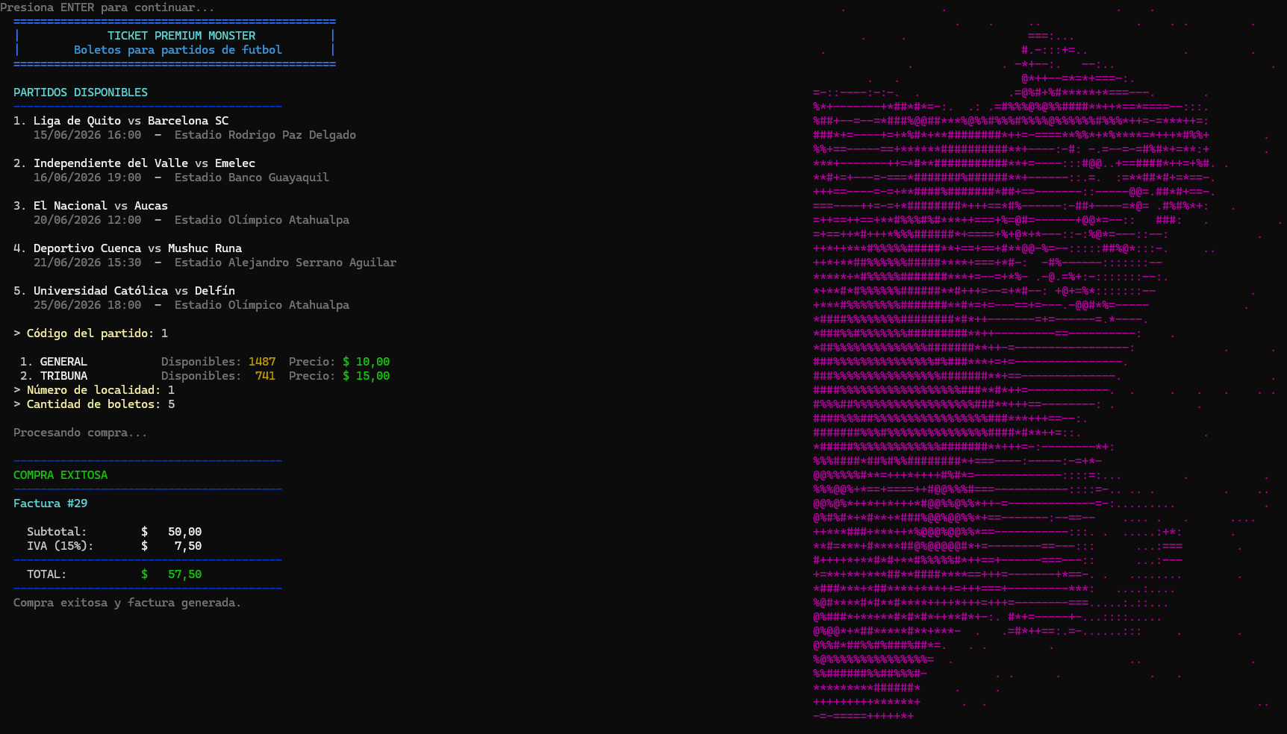

Figura 40
Consultar Reporte de Ventas del Cliente Consola.
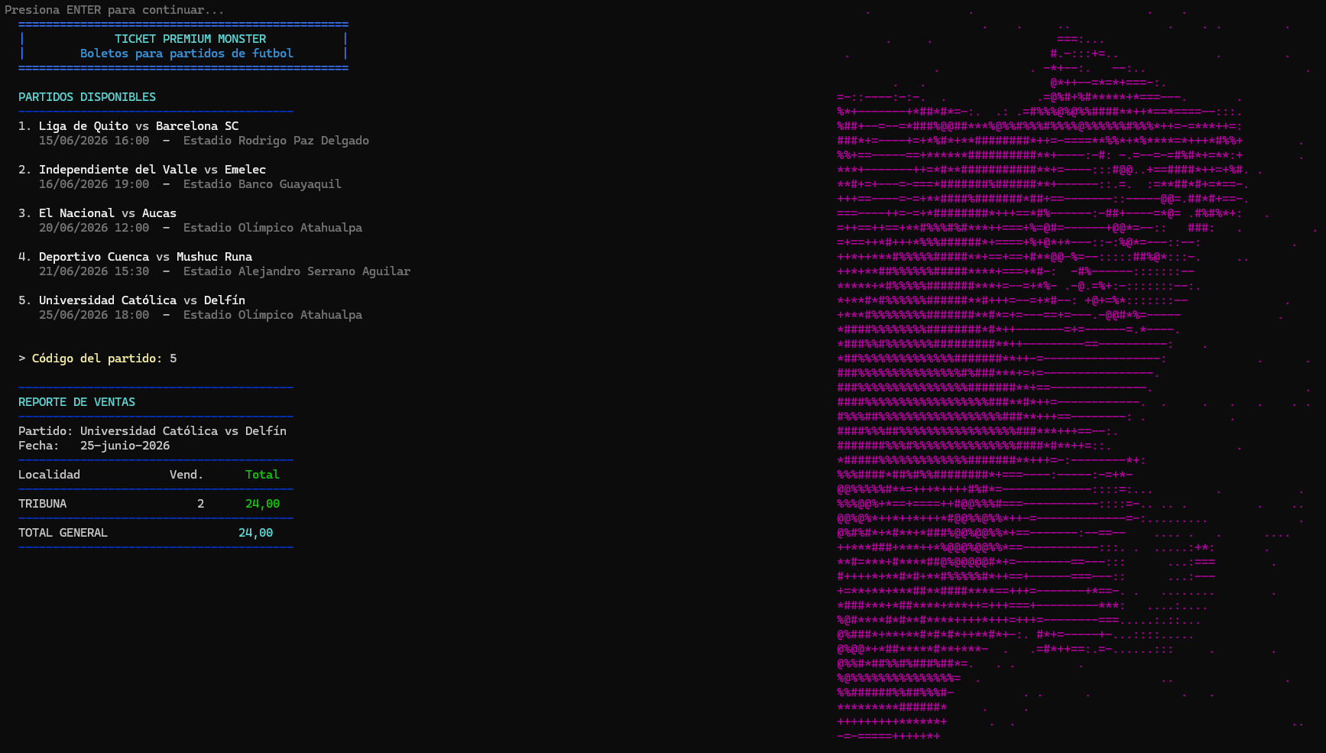

Cliente Móvil
Una vez codificada la clase que contiene la lógica que comparten entre clientes, se procede a continuar con el cliente móvil.

Paso 1
En primer lugar, se crea un proyecto “MAUI Blazor”. Este permite crear un proyecto multiplataforma (Móvil y Escritorio).

Figura 41
Creación de un proyecto MAUI.
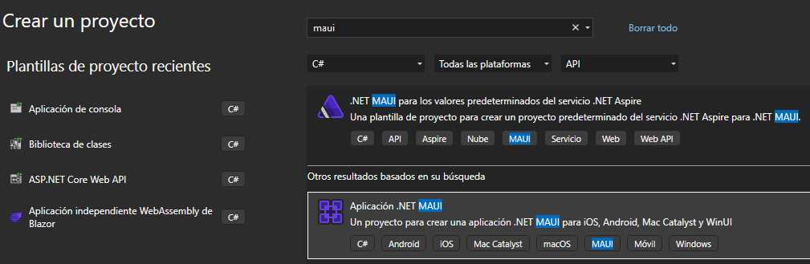

Paso 2
Posteriormente, se nombra el proyecto como “WS_TicketPremium_CLI_MOV_ESC”, guardado en la carpeta 04.CLIESC del proyecto raíz.

Figura 42
Nombramiento del proyecto móvil/escritorio.
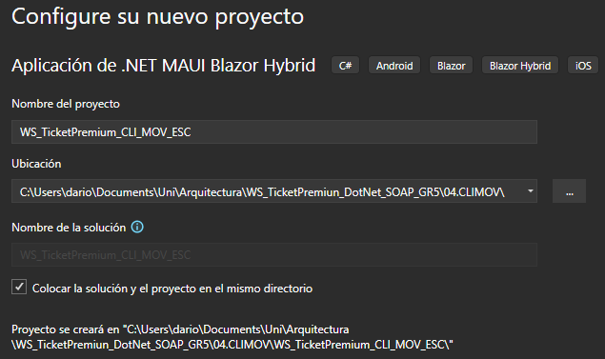

Paso 3
Dentro del proyecto, se añade nuestro proyecto “Compartido” para poder modificarlo paralelamente, tal como se hizo en Consola.

Figura 43
Importación del proyecto “Compartido” al Móvil/Escritorio.
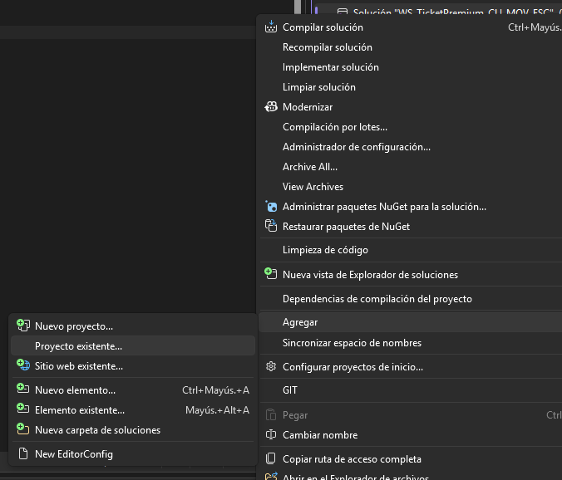

Figura 44.
Selección de adición del archivo raíz para importación.


Paso 4
Dentro del proyecto, se añade nuestro proyecto “Compartido” para poder modificarlo paralelamente.
Una vez añadido, este agregado implica un uso dentro de la misma solución independiente, no que el proyecto Consola puede consumir su lógica. Por tanto, dentro de Dependencias se añade una referencia del proyecto. De esta manera, ahí sí se puede utilizar.

Figura 45.
Referencia del proyecto Compartido en dependencias.
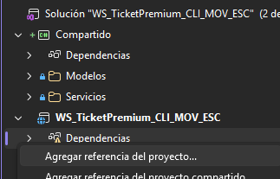

Figura 46.
Selección de referencia del proyecto.
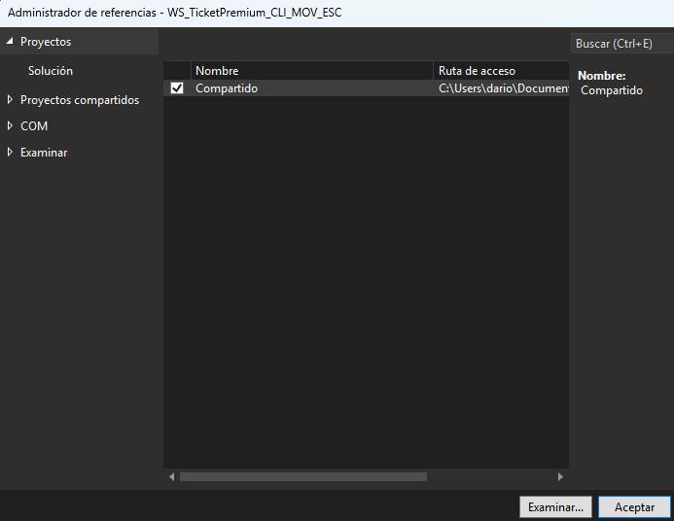

Paso 5
Finalmente, se procede a codificar la GUI y las llamadas a los servicios de la biblioteca de clases. La clase AppServices sirve para consumir los servicios del proyecto Compartido, definiendo las URLs. La clase MainPage define el componente principal llamando a las otras páginas y dentro de estas invocando las funciones de los servicios respectivamente.

Tabla 15
AppServices.cs
using Compartido.Servicios.Negocio;

namespace WS_TicketPremium_CLI_MOV_ESC
{
public static class AppServices
{
private static readonly string _host;
private static readonly ServicioTicketPremium _ticketPremium;
private static readonly ServicioFederacion _federacion;

static AppServices()
{
_host = DeviceInfo.Platform == DevicePlatform.Android ? "10.0.2.2" : "localhost";
_ticketPremium = new ServicioTicketPremium($"http://{_host}:52768/TicketPremiumService.svc");
_federacion = new ServicioFederacion($"http://{_host}:60235/FederacionService.svc");
}

public static ServicioTicketPremium TicketPremium => _ticketPremium;
public static ServicioFederacion Federacion => _federacion;
}
}

Tabla 16
MainPage.xaml
<?xml version="1.0" encoding="utf-8" ?>
<ContentPage xmlns="http://schemas.microsoft.com/dotnet/2021/maui"
xmlns:x="http://schemas.microsoft.com/winfx/2009/xaml"
x:Class="WS_TicketPremium_CLI_MOV_ESC.MainPage"
BackgroundColor="{StaticResource MenuBackground}">

<ScrollView>
<VerticalStackLayout Spacing="0">

<!-- HEADER AZUL -->
<Grid BackgroundColor="{StaticResource HeaderBlue}"
Padding="24,48,24,24">
<VerticalStackLayout VerticalOptions="Center" HorizontalOptions="Center" Spacing="4">
<Label Text="⚽ TICKET PREMIUM MONSTER"
FontSize="30"
FontAttributes="Bold"
TextColor="White"
HorizontalTextAlignment="Center" />
<Label Text="Boletos para partidos de fútbol"
FontSize="13"
TextColor="{StaticResource Gray100}"
HorizontalTextAlignment="Center" />
</VerticalStackLayout>
</Grid>

<!-- IMAGEN + ESTADO -->
<Grid BackgroundColor="{StaticResource HeaderBlue}" Padding="0,0,0,28">
<Border StrokeShape="RoundRectangle 100"
Stroke="White"
StrokeThickness="4"
HeightRequest="180"
WidthRequest="180"
BackgroundColor="White"
HorizontalOptions="Center">
<Image Source="sullivan_computer.jpg"
HeightRequest="170"
WidthRequest="170"
Aspect="AspectFill"
HorizontalOptions="Center"
VerticalOptions="Center" />
</Border>
</Grid>

<!-- BARRA DE SESIÓN -->
<Border x:Name="BorderSesion"
BackgroundColor="{StaticResource CardBackground}"
Stroke="{StaticResource CardBorder}"
StrokeThickness="0,0,0,1"
Padding="15,12">
<HorizontalStackLayout HorizontalOptions="Center" Spacing="8">
<Label x:Name="LblIconoSesion" Text="👤" FontSize="16" VerticalOptions="Center" />
<Label x:Name="LblEstadoSesion"
Text="No has iniciado sesión"
FontSize="13"
TextColor="{StaticResource TextSecondary}"
VerticalOptions="Center" />
</HorizontalStackLayout>
</Border>

<!-- MENÚ PRINCIPAL -->
<VerticalStackLayout Padding="28,24" Spacing="18" MaximumWidthRequest="460">

<!-- Iniciar Sesión -->
<Border x:Name="BorderIniciarSesion"
BackgroundColor="{StaticResource CardBackground}"
StrokeShape="RoundRectangle 14"
Stroke="{StaticResource CardBorder}"
StrokeThickness="1"
Padding="20,18">
<Border.Shadow>
<Shadow Brush="Black" Opacity="0.06" Radius="8" Offset="0,2" />
</Border.Shadow>
<Border.GestureRecognizers>
<TapGestureRecognizer Tapped="OnIniciarSesion" />
<PointerGestureRecognizer PointerEntered="OnPointerEntered" PointerExited="OnPointerExited" />
</Border.GestureRecognizers>
<Grid ColumnDefinitions="60,*,36" ColumnSpacing="16">
<Border BackgroundColor="{StaticResource Gray100}"
StrokeShape="RoundRectangle 12"
HeightRequest="52" WidthRequest="52"
VerticalOptions="Center">
<Label Text="🔑" FontSize="26" HorizontalOptions="Center" VerticalOptions="Center" />
</Border>
<VerticalStackLayout Grid.Column="1" VerticalOptions="Center" Spacing="4">
<Label Text="Iniciar Sesión" FontSize="17" FontAttributes="Bold"
TextColor="{StaticResource TextPrimary}" />
<Label Text="Accede con tu correo y contraseña" FontSize="13"
TextColor="{StaticResource TextSecondary}" />
</VerticalStackLayout>
<Label Grid.Column="2" Text="›" FontSize="28" TextColor="{StaticResource Gray400}"
VerticalOptions="Center" />
</Grid>
</Border>

<!-- Registrar Usuario -->
<Border x:Name="BorderRegistrar"
BackgroundColor="{StaticResource CardBackground}"
StrokeShape="RoundRectangle 14"
Stroke="{StaticResource CardBorder}"
StrokeThickness="1"
Padding="20,18">
<Border.Shadow>
<Shadow Brush="Black" Opacity="0.06" Radius="8" Offset="0,2" />
</Border.Shadow>
<Border.GestureRecognizers>
<TapGestureRecognizer Tapped="OnRegistrar" />
<PointerGestureRecognizer PointerEntered="OnPointerEntered" PointerExited="OnPointerExited" />
</Border.GestureRecognizers>
<Grid ColumnDefinitions="60,*,36" ColumnSpacing="16">
<Border BackgroundColor="{StaticResource Gray100}"
StrokeShape="RoundRectangle 12"
HeightRequest="52" WidthRequest="52"
VerticalOptions="Center">
<Label Text="📝" FontSize="26" HorizontalOptions="Center" VerticalOptions="Center" />
</Border>
<VerticalStackLayout Grid.Column="1" VerticalOptions="Center" Spacing="4">
<Label Text="Registrar Usuario" FontSize="17" FontAttributes="Bold"
TextColor="{StaticResource TextPrimary}" />
<Label Text="Crea una cuenta nueva en segundos" FontSize="13"
TextColor="{StaticResource TextSecondary}" />
</VerticalStackLayout>
<Label Grid.Column="2" Text="›" FontSize="24" TextColor="{StaticResource Gray400}"
VerticalOptions="Center" />
</Grid>
</Border>

<!-- Ver Partidos -->
<Border x:Name="BorderVerPartidos"
BackgroundColor="{StaticResource CardBackground}"
StrokeShape="RoundRectangle 14"
Stroke="{StaticResource CardBorder}"
StrokeThickness="1"
Padding="20,18">
<Border.Shadow>
<Shadow Brush="Black" Opacity="0.06" Radius="8" Offset="0,2" />
</Border.Shadow>
<Border.GestureRecognizers>
<TapGestureRecognizer Tapped="OnVerPartidos" />
<PointerGestureRecognizer PointerEntered="OnPointerEntered" PointerExited="OnPointerExited" />
</Border.GestureRecognizers>
<Grid ColumnDefinitions="60,*,36" ColumnSpacing="16">
<Border BackgroundColor="#FFF3E0"
StrokeShape="RoundRectangle 12"
HeightRequest="52" WidthRequest="52"
VerticalOptions="Center">
<Label Text="⚽" FontSize="26" HorizontalOptions="Center" VerticalOptions="Center" />
</Border>
<VerticalStackLayout Grid.Column="1" VerticalOptions="Center" Spacing="4">
<Label Text="Ver Partidos" FontSize="17" FontAttributes="Bold"
TextColor="{StaticResource TextPrimary}" />
<Label Text="Explora partidos y localidades" FontSize="13"
TextColor="{StaticResource TextSecondary}" />
</VerticalStackLayout>
<Label Grid.Column="2" Text="›" FontSize="24" TextColor="{StaticResource Gray400}"
VerticalOptions="Center" />
</Grid>
</Border>

<!-- Reporte de Ventas -->
<Border BackgroundColor="{StaticResource CardBackground}"
StrokeShape="RoundRectangle 14"
Stroke="{StaticResource CardBorder}"
StrokeThickness="1"
Padding="20,18">
<Border.Shadow>
<Shadow Brush="Black" Opacity="0.06" Radius="8" Offset="0,2" />
</Border.Shadow>
<Border.GestureRecognizers>
<TapGestureRecognizer Tapped="OnVerReporte" />
<PointerGestureRecognizer PointerEntered="OnPointerEntered" PointerExited="OnPointerExited" />
</Border.GestureRecognizers>
<Grid ColumnDefinitions="60,*,36" ColumnSpacing="16">
<Border BackgroundColor="#E8EAF6"
StrokeShape="RoundRectangle 12"
HeightRequest="52" WidthRequest="52"
VerticalOptions="Center">
<Label Text="📊" FontSize="26" HorizontalOptions="Center" VerticalOptions="Center" />
</Border>
<VerticalStackLayout Grid.Column="1" VerticalOptions="Center" Spacing="4">
<Label Text="Reporte de Ventas" FontSize="17" FontAttributes="Bold"
TextColor="{StaticResource TextPrimary}" />
<Label Text="Resumen de boletos vendidos por partido" FontSize="13"
TextColor="{StaticResource TextSecondary}" />
</VerticalStackLayout>
<Label Grid.Column="2" Text="›" FontSize="28" TextColor="{StaticResource Gray400}"
VerticalOptions="Center" />
</Grid>
</Border>

<!-- Cerrar Sesión -->
<Border x:Name="BorderCerrarSesion"
BackgroundColor="{StaticResource CardBackground}"
StrokeShape="RoundRectangle 14"
Stroke="{StaticResource CardBorder}"
StrokeThickness="1"
Padding="20,18"
IsVisible="False">
<Border.Shadow>
<Shadow Brush="Black" Opacity="0.06" Radius="8" Offset="0,2" />
</Border.Shadow>
<Border.GestureRecognizers>
<TapGestureRecognizer Tapped="OnCerrarSesion" />
<PointerGestureRecognizer PointerEntered="OnPointerEntered" PointerExited="OnPointerExited" />
</Border.GestureRecognizers>
<Grid ColumnDefinitions="60,*,36" ColumnSpacing="16">
<Border BackgroundColor="#E8F5E9"
StrokeShape="RoundRectangle 12"
HeightRequest="52" WidthRequest="52"
VerticalOptions="Center">
<Label Text="🚪" FontSize="26" HorizontalOptions="Center" VerticalOptions="Center" />
</Border>
<VerticalStackLayout Grid.Column="1" VerticalOptions="Center" Spacing="4">
<Label Text="Cerrar Sesión" FontSize="17" FontAttributes="Bold"
TextColor="{StaticResource SportsGreen}" />
<Label Text="Finaliza tu sesión actual" FontSize="13"
TextColor="{StaticResource TextSecondary}" />
</VerticalStackLayout>
<Label Grid.Column="2" Text="›" FontSize="24" TextColor="{StaticResource Gray400}"
VerticalOptions="Center" />
</Grid>
</Border>

</VerticalStackLayout>

</VerticalStackLayout>
</ScrollView>

</ContentPage>

Paso 6
Con el cliente móvil/escritorio codificado, se procede a ejecutar y en las Figuras X-Y se puede observar la ejecución con las funcionalidades.

Figura 47
Menú Principal del Cliente Móvil.
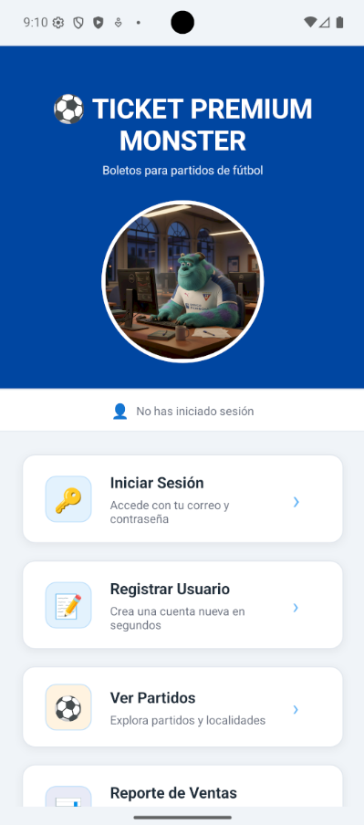

Figura 48
Iniciar Sesión del Cliente Móvil.
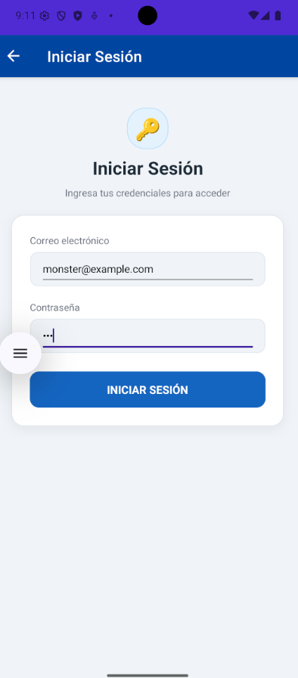

Figura 49
Registrar Usuario del Cliente Móvil.
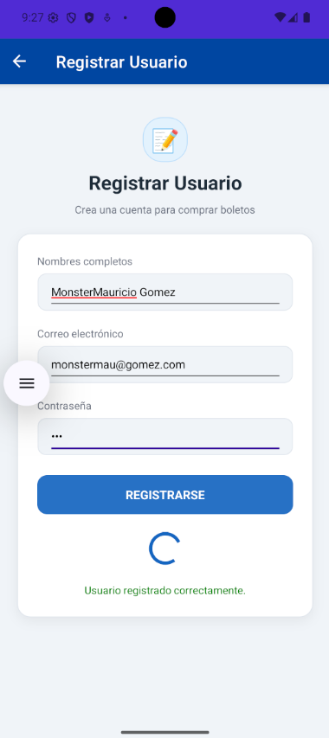

Figura 50
Ver Partidos del Cliente Móvil.
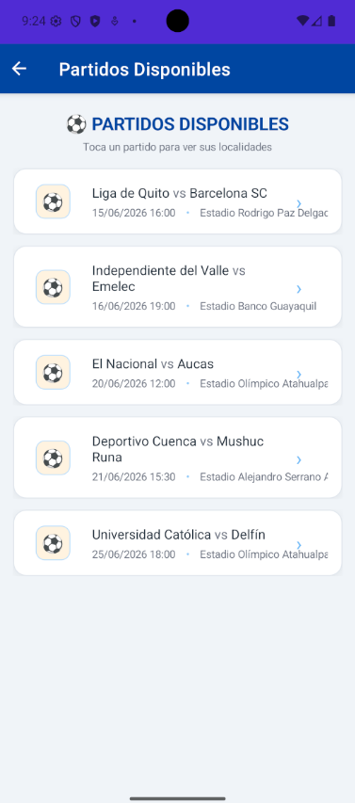

Figura 51
Consultar Localidades de un Partido del Cliente Móvil.
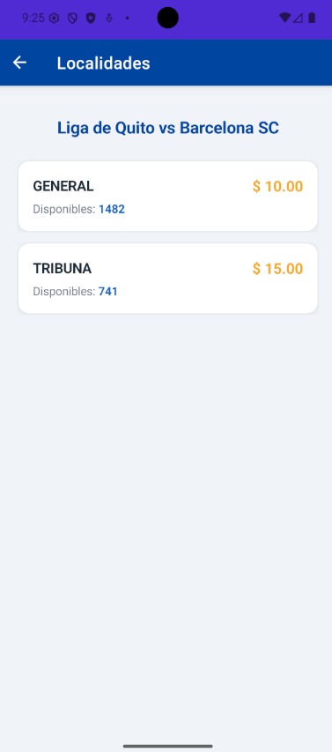

Figura 52
Comprar Boletos del Cliente Móvil.
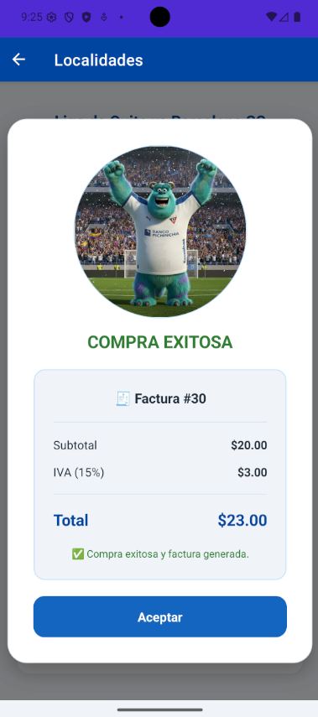

Figura 53
Consultar Reporte de Ventas del Cliente Móvil.
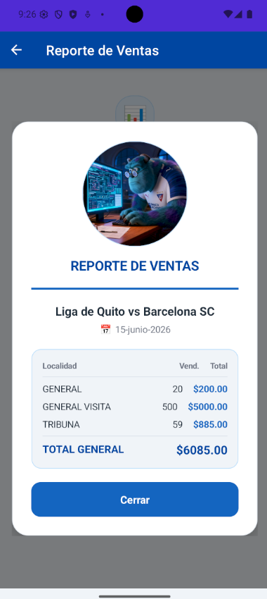

Cliente Escritorio

Paso 1
Para el cliente escritorio sencillamente se copia el proyecto generado en el directorio del proyecto móvil, ya que utilizan exactamente lo mismo, solo que sencillamente se alterna entre el cliente como se puede ver en la Figura X.

Figura 54.
Copia del proyecto móvil al escritorio.
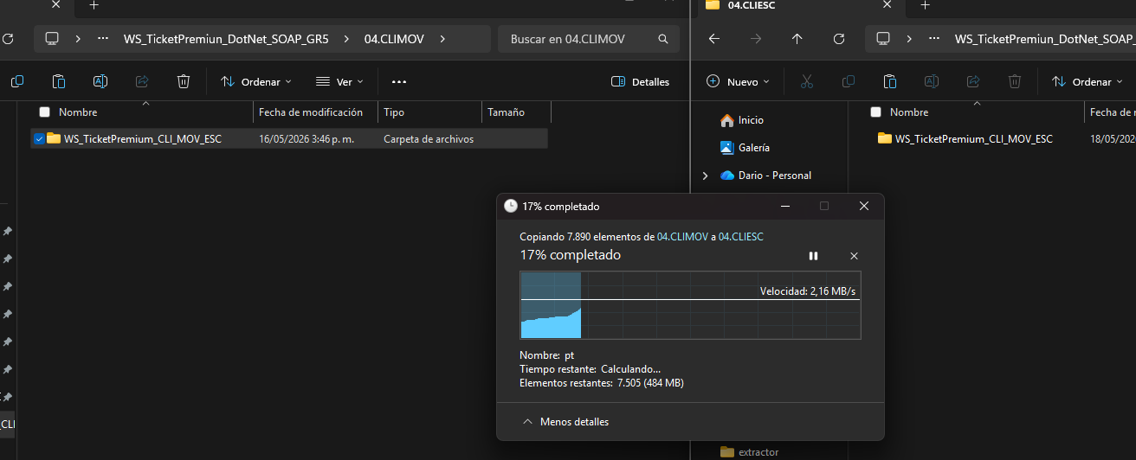

Paso 2
Con el cliente móvil/escritorio codificado, se procede a ejecutar y en las Figuras X-Y se puede observar la ejecución con las funcionalidades.

Figura 55
Menú Principal del Cliente Escritorio.
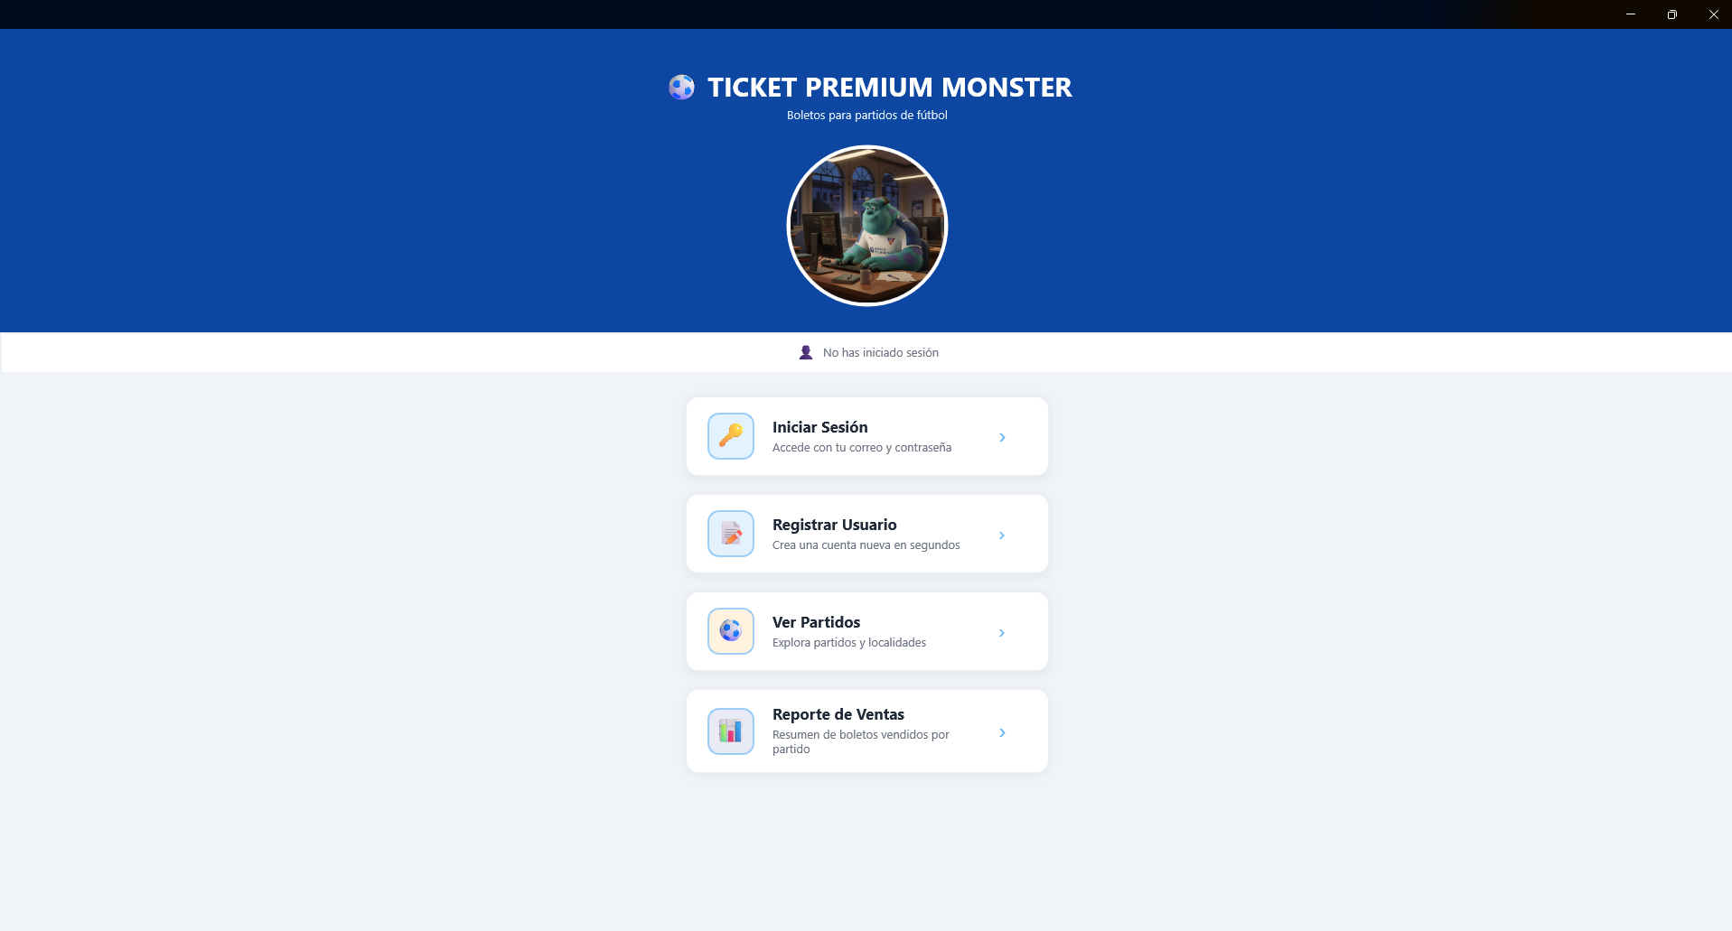

Figura 56
Iniciar Sesión del Cliente Escritorio.
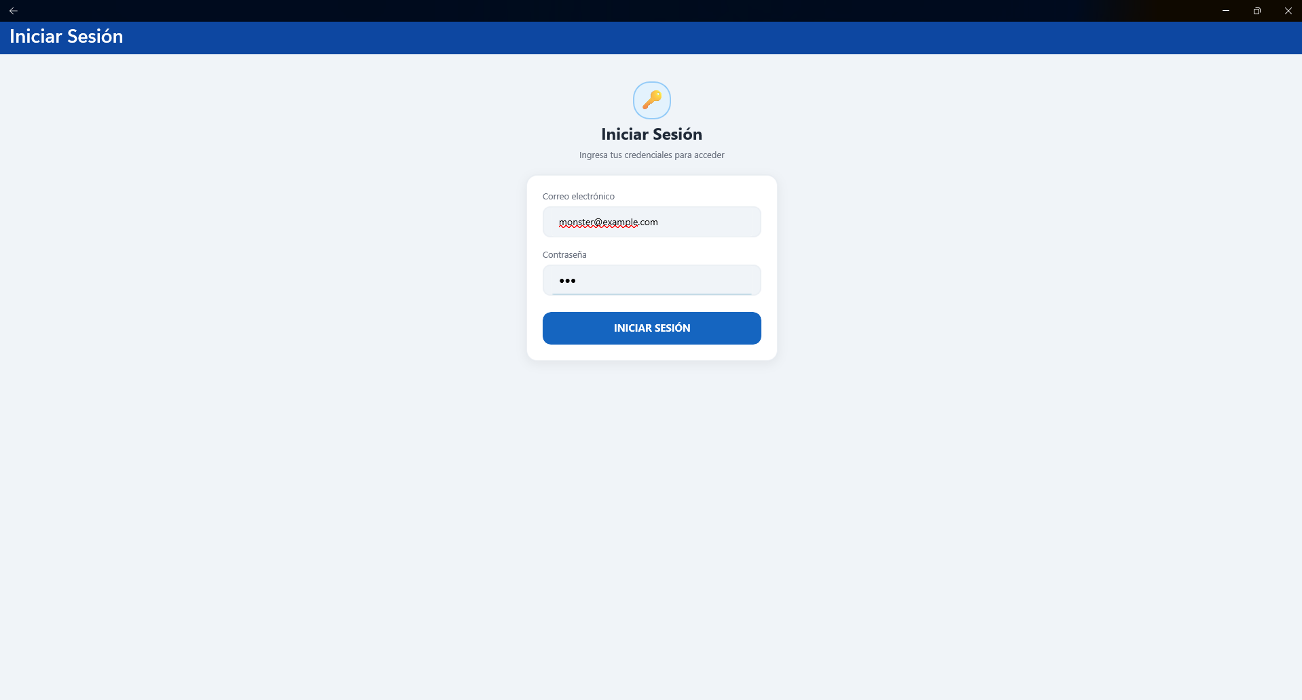

Figura 57
Registrar Usuario del Cliente Escritorio.
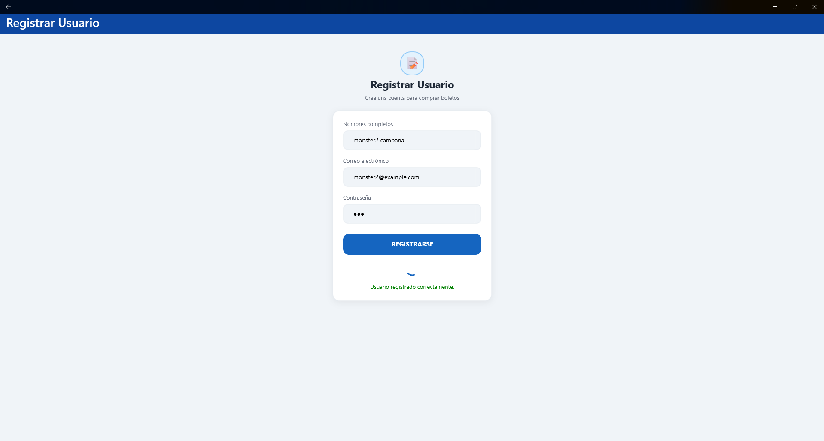

Figura 58
Ver Partidos del Cliente Escritorio.
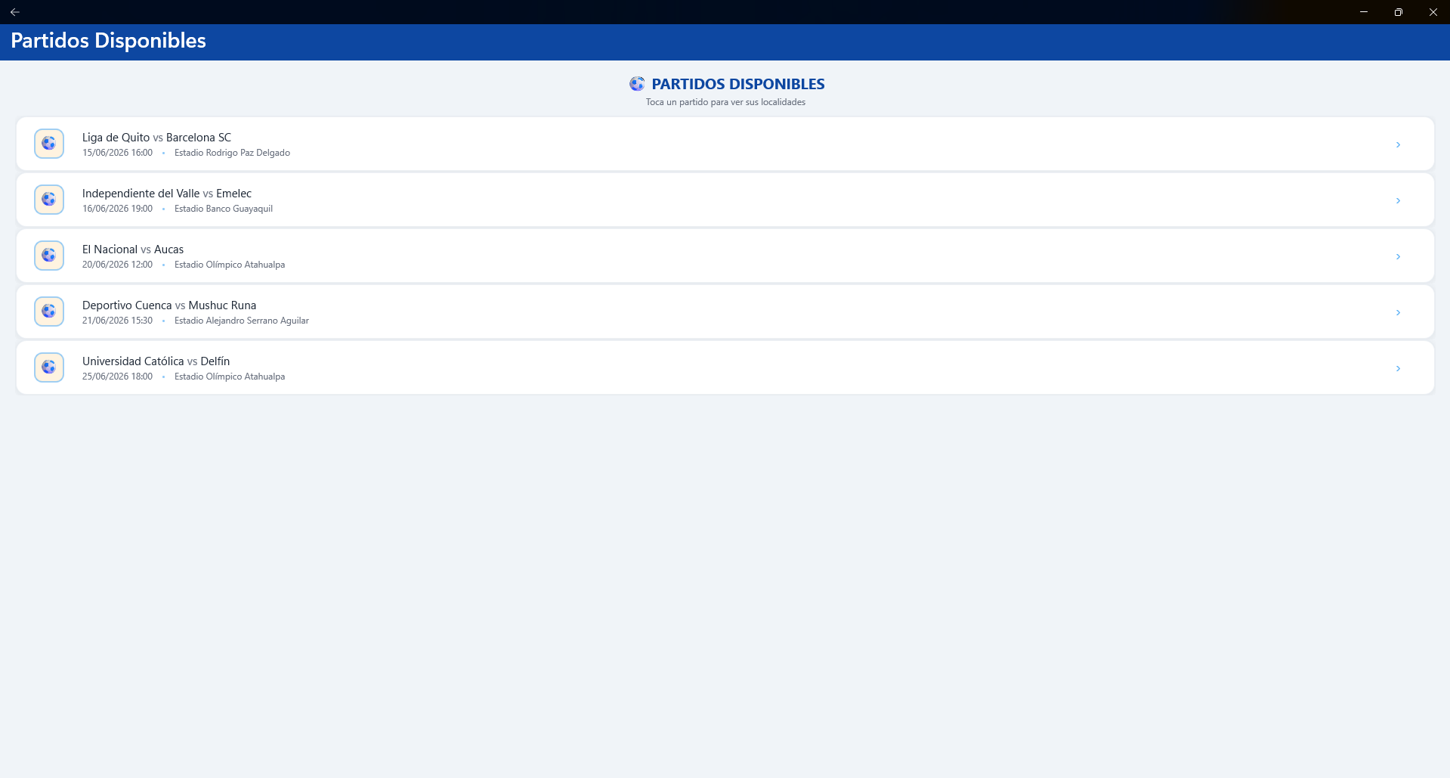

Figura 59
Consultar Localidades de un Partido del Cliente Escritorio.
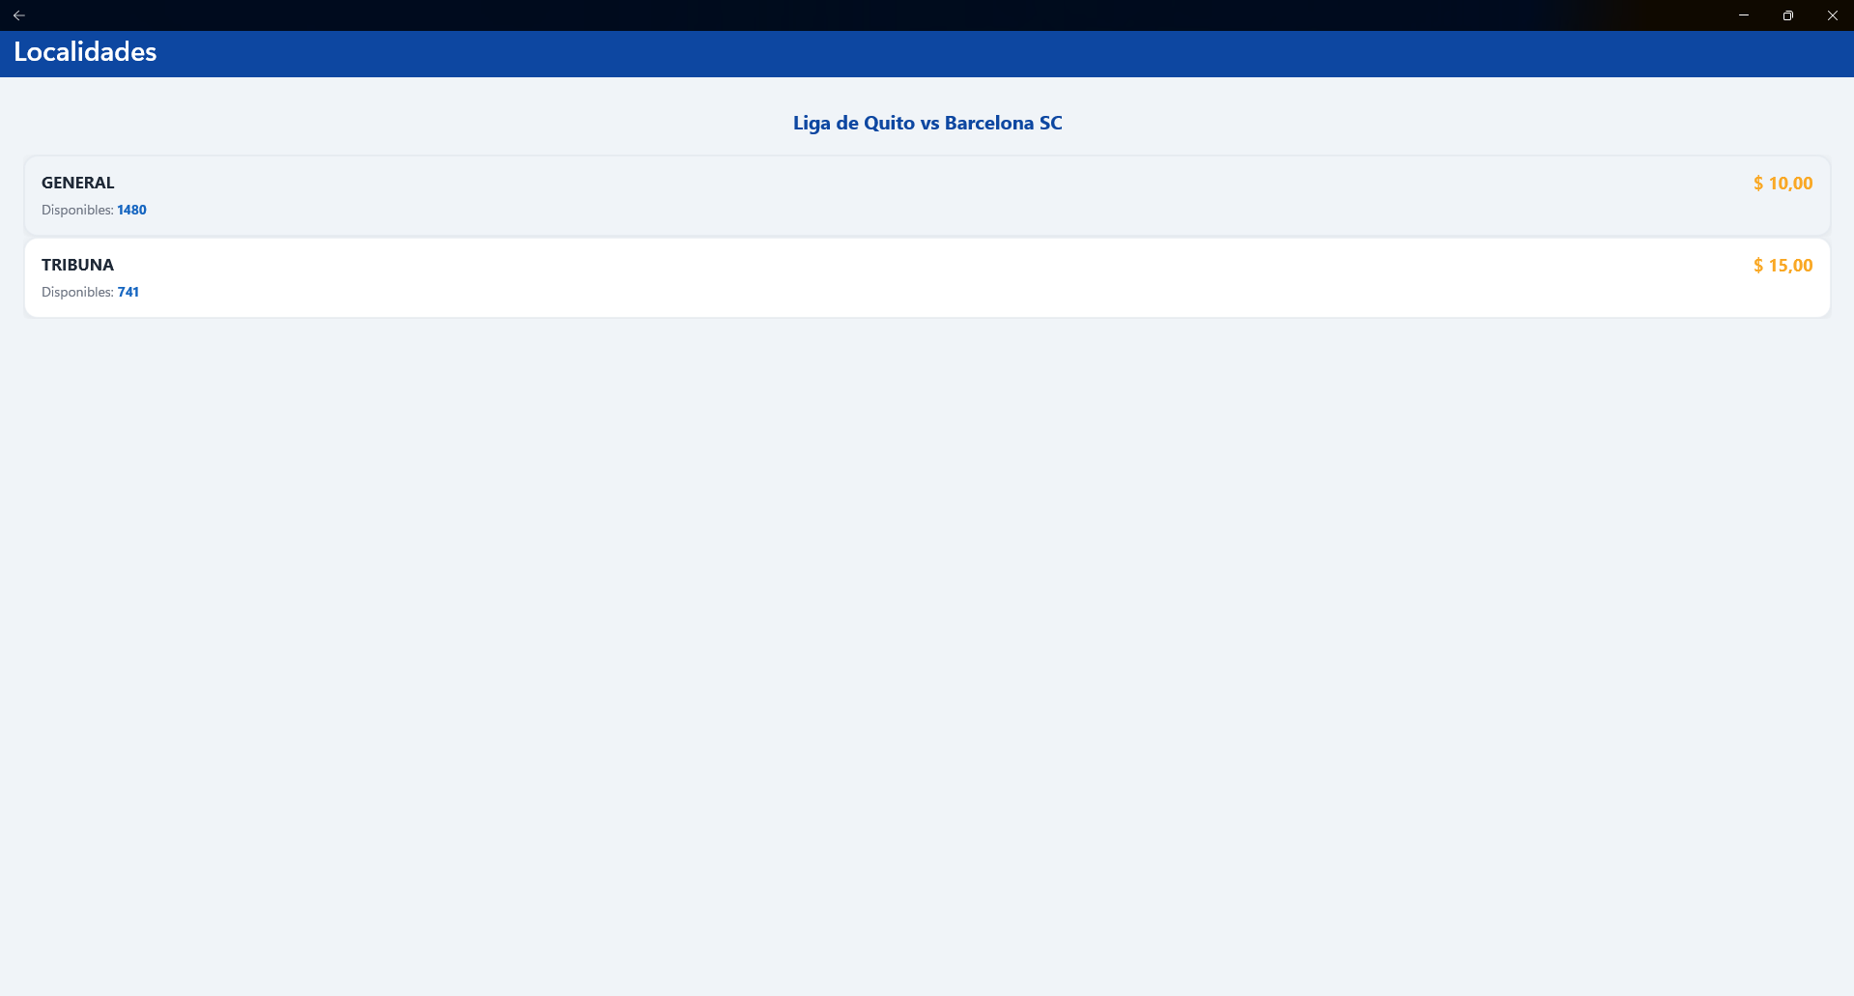

Figura 60
Comprar Boletos del Cliente Escritorio.
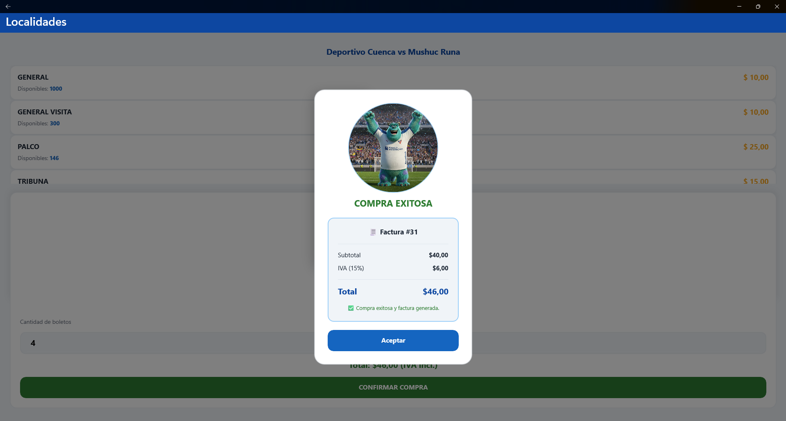

Figura 61
Consultar Reporte de Ventas del Cliente Escritorio.
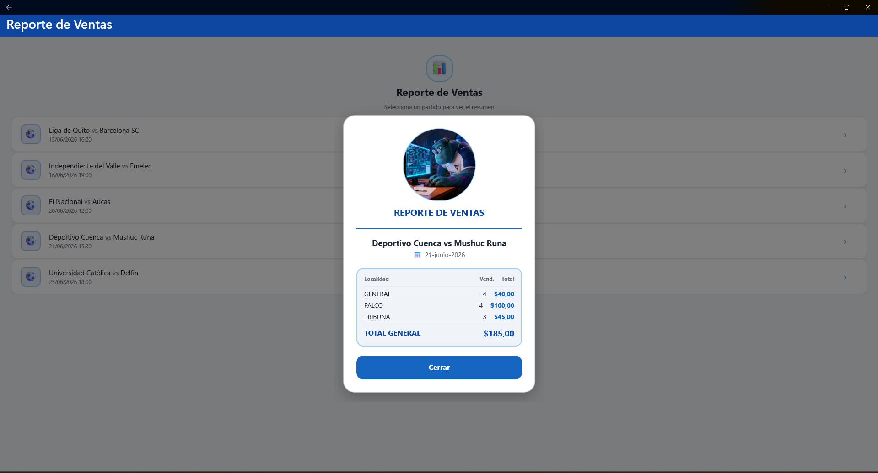

Cliente Web
En primer lugar, se crea un proyecto “Aplicación web Blazor”.

Figura 62
Creación de un proyecto Aplicación Web.
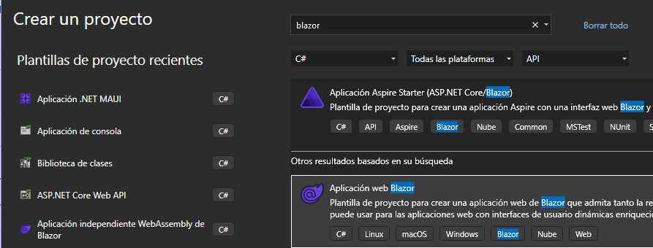

Paso 1
Posteriormente, se nombra el proyecto como “WS_TicketPremium_CLI_WEB”, guardado en la carpeta 04.CLIWEB del proyecto raíz.

Figura 63
Nombramiento del proyecto web.
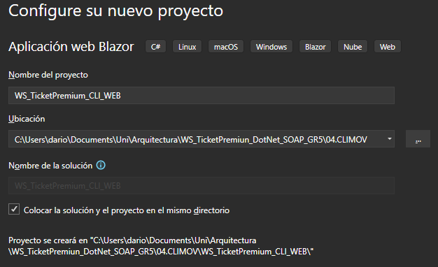

Paso 2
Dentro del proyecto, se añade nuestro proyecto “Compartido” para poder modificarlo paralelamente.

Figura 64
Importación del proyecto “Compartido” al Web como ya hemos hecho anteriormente.
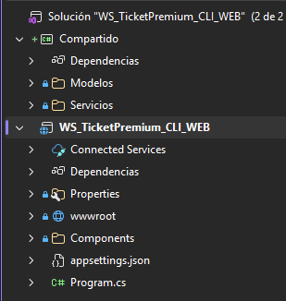

Paso 3
Dentro del proyecto, se añade nuestro proyecto “Compartido” para poder modificarlo paralelamente.
Una vez añadido, este agregado implica un uso dentro de la misma solución independiente, no que el proyecto Consola puede consumir su lógica. Por tanto, dentro de Dependencias se añade una referencia del proyecto. De esta manera, ahí sí se puede utilizar.

Figura 65.
Referencia del proyecto Compartido en dependencias.
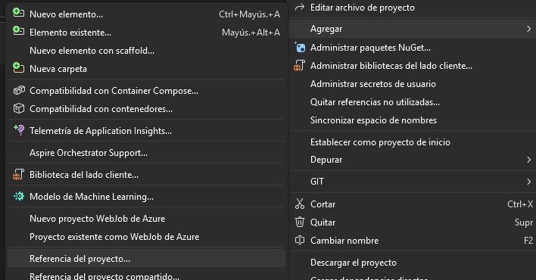

Paso 4
Finalmente, se procede a codificar la GUI y las llamadas a los servicios de la biblioteca de clases. La clase Program.cs sirve para consumir los servicios del proyecto Compartido, definiendo las URLs. La clase Home.razor define el componente principal llamando a las otras páginas y dentro de estas invocando las funciones de los servicios respectivamente.

Tabla 17
Program.cs
using Compartido.Servicios.Negocio;
using WS_TicketPremium_CLI_WEB.Components;
using WS_TicketPremium_CLI_WEB.Services;

var builder = WebApplication.CreateBuilder(args);

builder.Services.AddRazorComponents()
.AddInteractiveServerComponents();

builder.Services.AddSingleton(new ServicioTicketPremium("http://localhost:52768/TicketPremiumService.svc"));
builder.Services.AddSingleton(new ServicioFederacion("http://localhost:60235/FederacionService.svc"));
builder.Services.AddSingleton<AppState>();

var app = builder.Build();

if (!app.Environment.IsDevelopment())
{
app.UseExceptionHandler("/Error");
app.UseHsts();
}

app.UseStatusCodePagesWithReExecute("/not-found");
app.UseAntiforgery();
app.MapStaticAssets();
app.MapRazorComponents<App>()
.AddInteractiveServerRenderMode();

app.Run();

Tabla 18
Home.razor
@page "/"
@inject AppState AppState
@inject ServicioTicketPremium ServicioTicketPremium
@inject NavigationManager Nav

<div class="menu-container px-0 anim-fade-up">
<div class="stagger-list">

@if (!AppState.EstaLogeado)
{
<a href="/login" class="card-menu">
<div class="icon-box" style="background:#E3F2FD;">
<span style="font-size:1.5rem;">🔑</span>
</div>
<div class="menu-text">
<h3>Iniciar Sesión</h3>
<p>Accede con tu correo y contraseña</p>
</div>
<span class="arrow">›</span>
</a>

<a href="/registro" class="card-menu">
<div class="icon-box" style="background:#E3F2FD;">
<span style="font-size:1.5rem;">📝</span>
</div>
<div class="menu-text">
<h3>Registrar Usuario</h3>
<p>Crea una cuenta nueva en segundos</p>
</div>
<span class="arrow">›</span>
</a>
}

<a href="/partidos" class="card-menu">
<div class="icon-box" style="background:#FFF3E0;">
<span style="font-size:1.5rem;">⚽</span>
</div>
<div class="menu-text">
<h3>Ver Partidos</h3>
<p>Explora partidos y localidades</p>
</div>
<span class="arrow">›</span>
</a>

<a href="/reporte" class="card-menu">
<div class="icon-box" style="background:#E8EAF6;">
<span style="font-size:1.5rem;">📊</span>
</div>
<div class="menu-text">
<h3>Reporte de Ventas</h3>
<p>Resumen de boletos vendidos por partido</p>
</div>
<span class="arrow">›</span>
</a>

@if (AppState.EstaLogeado)
{
<div class="card-menu" @onclick="CerrarSesion">
<div class="icon-box" style="background:#E8F5E9;">
<span style="font-size:1.5rem;">🚪</span>
</div>
<div class="menu-text">
<h3 style="color:var(--sports-green);">Cerrar Sesión</h3>
<p>Finaliza tu sesión actual</p>
</div>
<span class="arrow">›</span>
</div>
}

</div>
</div>

@if (loading)
{
<div class="overlay">
<div class="spinner-border text-primary" role="status"></div>
</div>
}

@code {
bool loading;

async Task CerrarSesion()
{
try
{
loading = true;
if (AppState.UsuarioActual is not null)
await ServicioTicketPremium.CerrarSesion(AppState.UsuarioActual.TokenSession);
}
catch { }
finally
{
AppState.CerrarSesion();
loading = false;
}
}
}

Paso 5
Con el cliente web codificado, se procede a ejecutar y en las Figuras X-Y se puede observar la ejecución con las funcionalidades.

Figura 66
Menú Principal del Cliente Web.
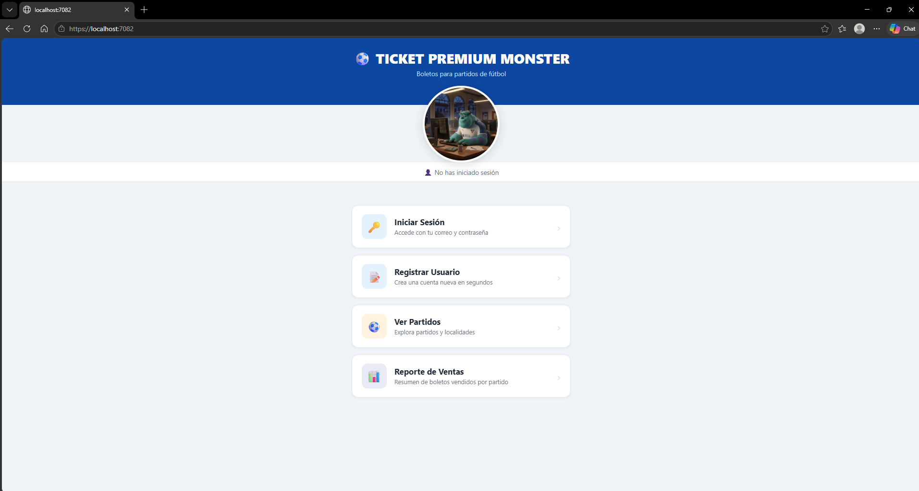

Figura 67
Iniciar Sesión del Cliente Web.
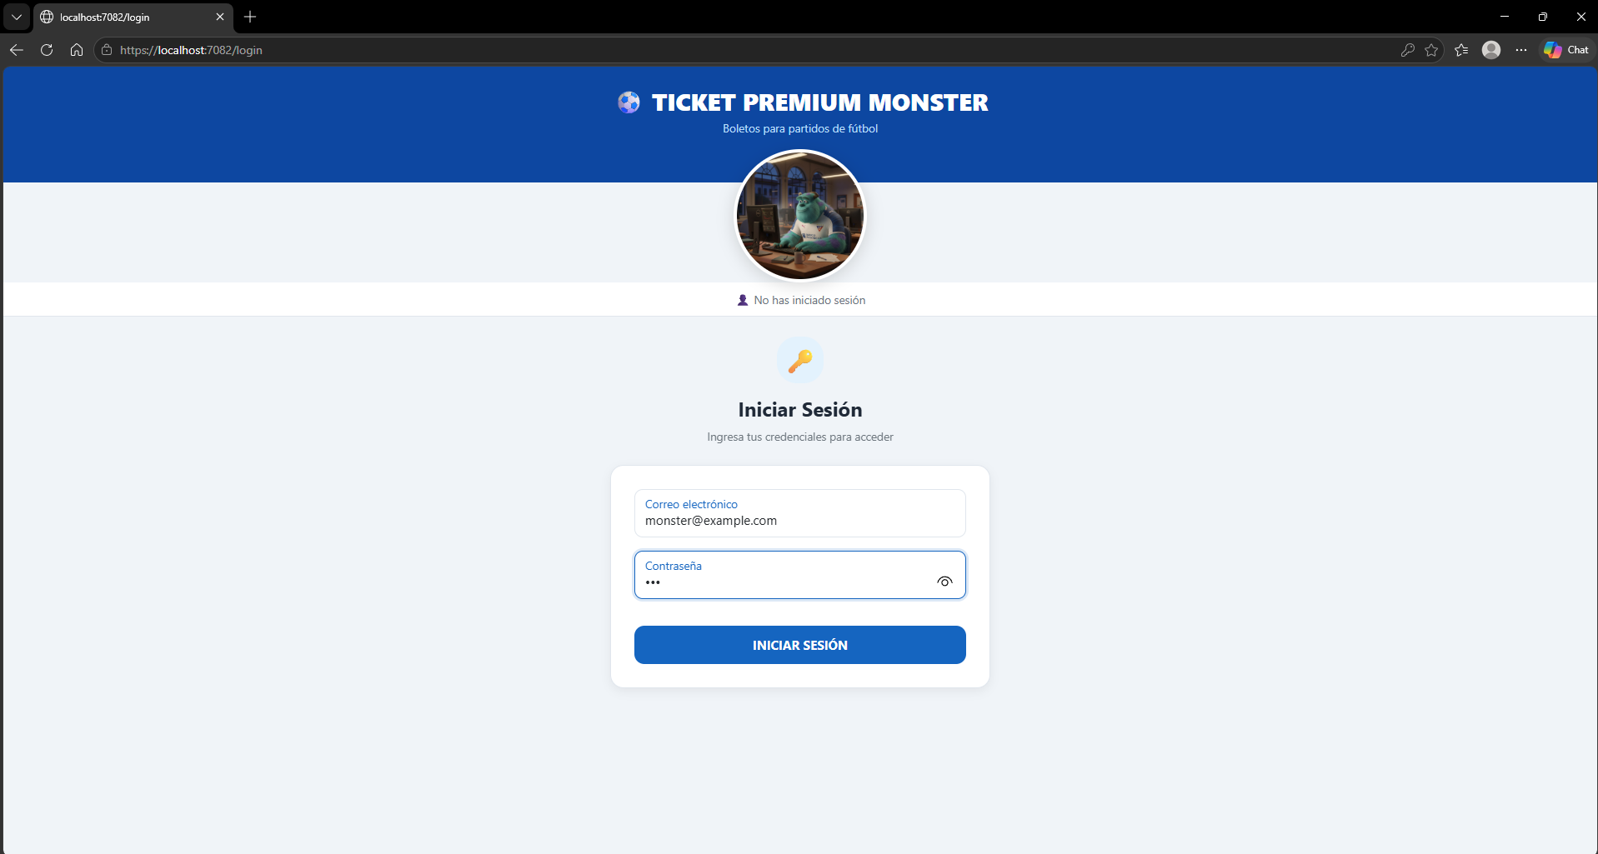

Figura 68
Registrar Usuario del Cliente Web.
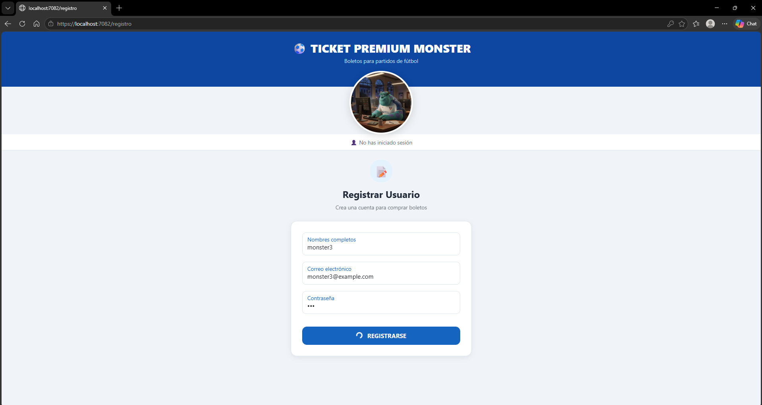

Figura 69
Ver Partidos del Cliente Web.
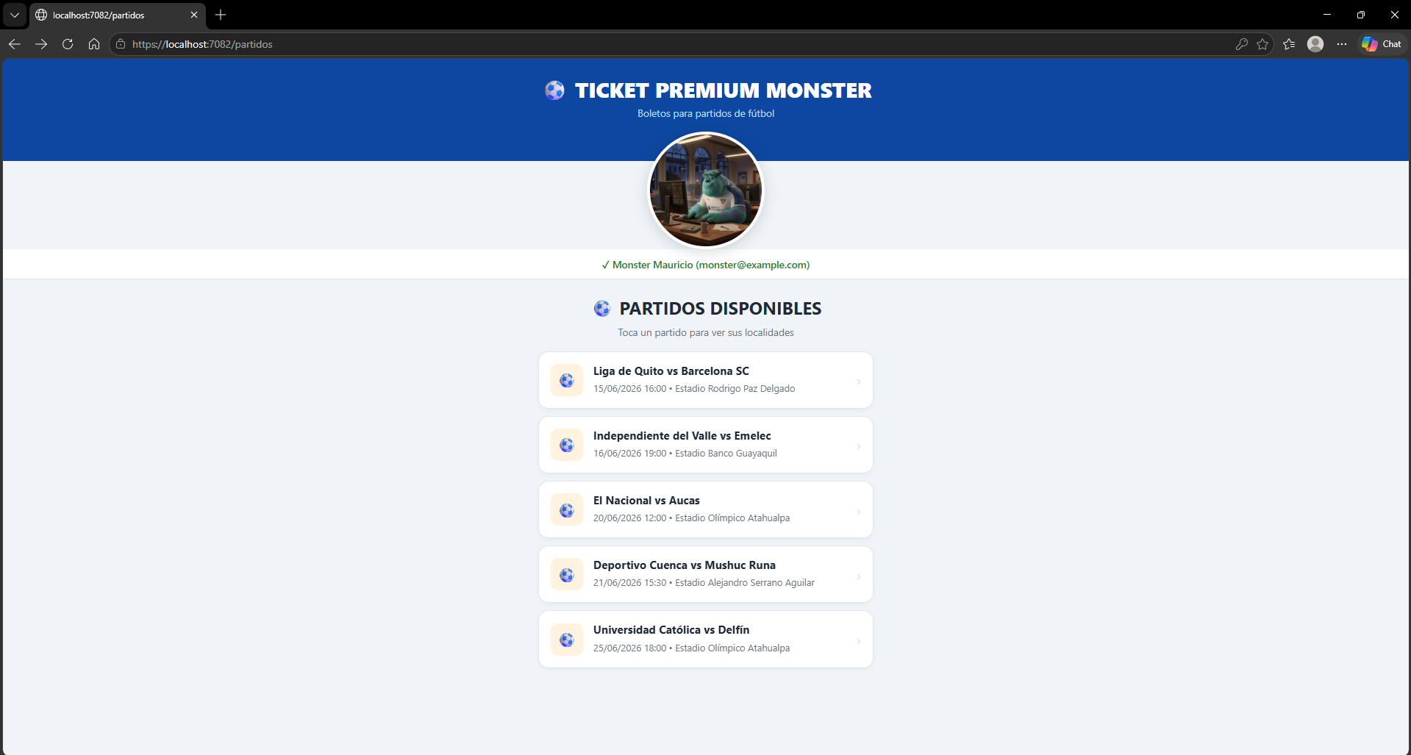

Figura 70
Consultar Localidades de un Partido del Cliente Web.
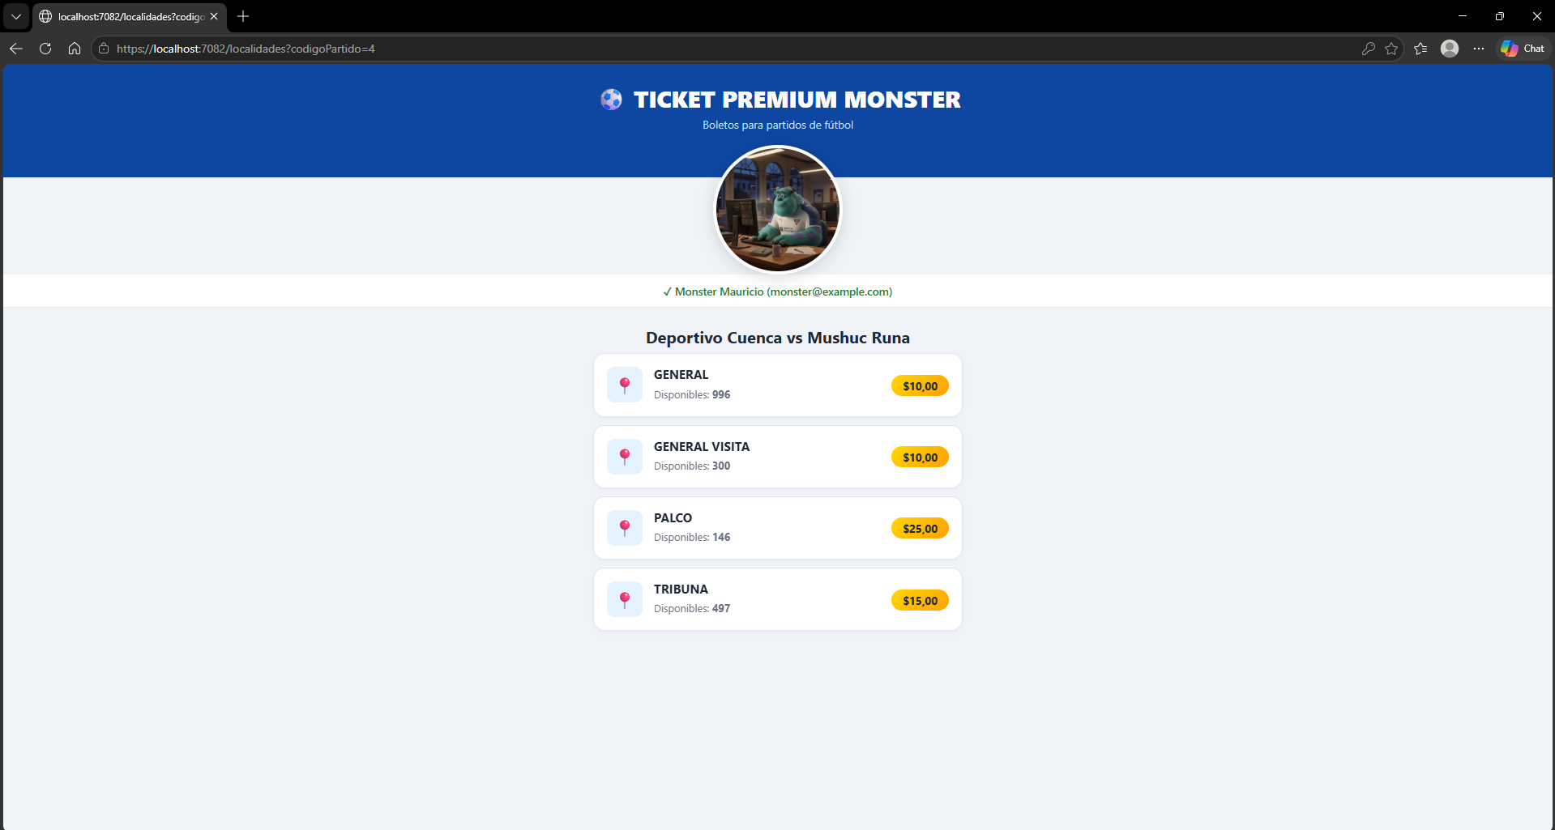

Figura 71
Comprar Boletos del Cliente Web.
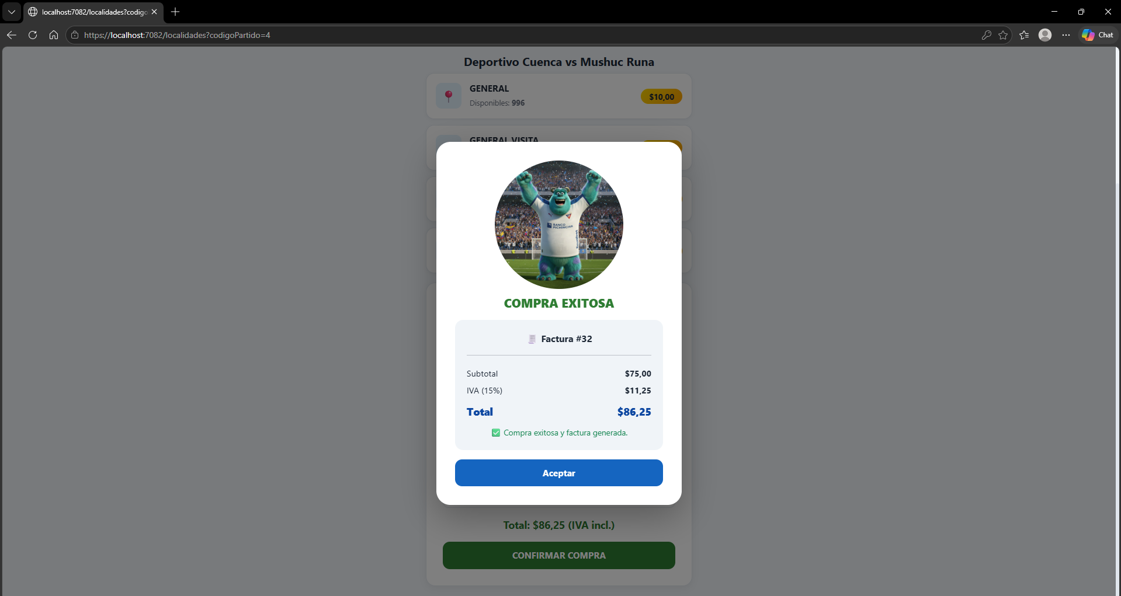

Figura 72
Consultar Reporte de Ventas del Cliente Web.
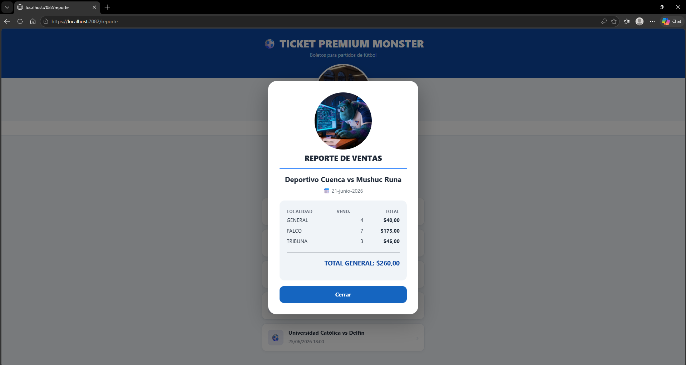

CONCLUSIONES
- Se concluye que la implementación de una arquitectura orientada a servicios (SOA) mediante Windows Communication Foundation (WCF) y el protocolo SOAP, permitió establecer una separación estricta y funcional entre el sistema de la Federación y el sistema de Ticket Premium. Esta separación garantizó que ambos entornos operen de manera Independiente, logrando al mismo tiempo una comunicación transaccional segura y en tiempo real para la consulta y el descuento de la disponibilidad de boletos, asegurando la integridad de los datos entre ambas plataformas.
- La incorporación de algoritmos de encriptación de una sola vía, específicamente BCrypt, para la gestión de credenciales en la base de datos, demostró ser una medida altamente efectiva para proteger la confidencialidad de los usuarios. Esta implementación mitiga significativamente los riesgos de ataques de fuerza bruta, elevando los estándares de seguridad del sistema de Ticket Premium sin comprometer el rendimiento del proceso de autenticación.
- El uso de Entity Framework bajo el enfoque Database First facilitó un manejo ágil y seguro de las operaciones hacia la base de datos SQL Server. Esta capa de abstracción (ORM) no solo optimizó el tiempo de desarrollo en la persistencia de las facturas, sino que también permitió utilizar consultas LINQ eficientes para combinar datos locales con la información consumida del servicio externo, logrando generar reportes de ventas consolidados y precisos.

RECOMENDACIONES
- Dado que la lógica de negocio y la capa de servicios web han sido completamente terminadas, aisladas y probadas con éxito, se recomienda como trabajo futuro la implementación de aplicaciones cliente utilizando frameworks modernos como .NET MAUI. Esto permitirá consumir los servicios WCF existentes para desplegar interfaces gráficas nativas en entornos móviles, de escritorio y web, sin necesidad de alterar la arquitectura del backend.
- Aunque el protocolo SOAP cumple cabalmente con los requisitos de transaccionalidad y formalidad del proyecto, se sugiere evaluar a futuro la exposición de endpoints secundarios basados en el estilo arquitectónico REST. Retornar los datos en formato JSON facilitaría una integración más ligera y directa con aplicaciones frontend modernas (como React o Angular) de cara a una expansión del sistema comercial.
- Se recomienda que, al momento de construir las interfaces de usuario definitivas, se implemente un manejo riguroso del ciclo de vida del token de sesión entregado por el servicio de autenticación. El almacenamiento seguro de este token en la memoria local del dispositivo y su eliminación controlada al "Cerrar Sesión", garantizará que la arquitectura se mantenga stateless (sin estado en el servidor) operando de manera escalable.

REFERENCIAS BIBLIOGRÁFICAS
Fielding, R. T. (2000). Architectural styles and the design of network-based software architectures. Universidad de California, Irvine.
Fowler, M. (2006). Patterns of Enterprise Application Architecture. Addison-Wesley Professional.
Red Hat. (2026). ¿Qué es la arquitectura orientada a los servicios - SOA? Recuperado de los archivos del proyecto.
Fowler, M. (2006). Patterns of Enterprise Application Architecture. Addison-Wesley Professional.
Martínez, G. A. (2021). Qué es REST, RESTFul, API RESTFul y JSON. Brave Developer. Recuperado de los archivos del proyecto.
Sumo Logic. (2026). What is an IIS server? – Glossary.
GeeksforGeeks. (2025). Difference between SOAP and WSDL. Recuperado de los archivos del proyecto.

